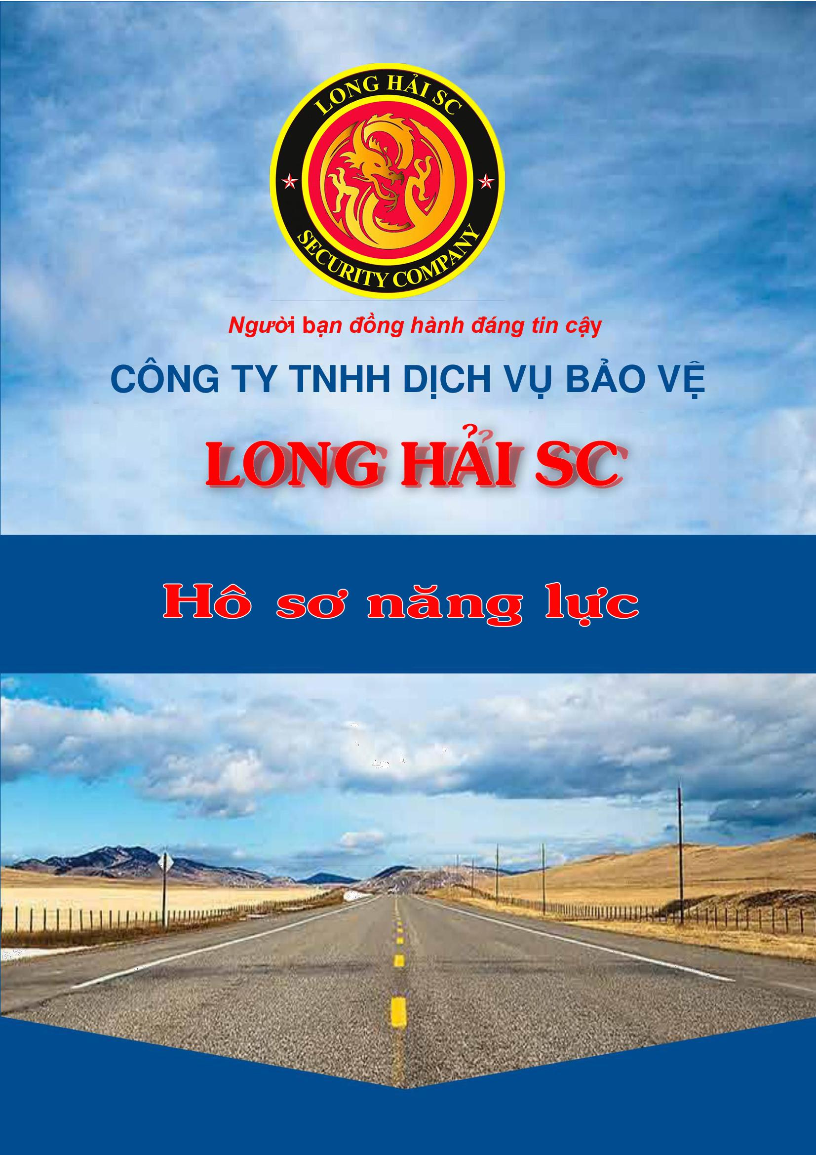H

CÔNG TY TNHH DỊCH VỤ BẢO VỆ  
 LONG HẢI SC

***SECURITY SERVICES COMPANY LONG HẢI SC***

**TRỤ SỞ & CHI NHÁNH**

TRỤ SỞ CÔNG TY TNHH DỊCH VỤ BẢO VỆ LONG HẢI SC

Địa chỉ: 127/36 NGUYỄN TƯ GIẢN, PHƯỜNG 12, GÒ VẤP, TP HỒ CHÍ MINH.

CHI NHÁNH TẠI VŨNG TÀU

Địa chỉ: 888 ĐƯỜNG 3/2 PHƯỜNG 11 THÀNH PHỐ VŨNG TÀU

Người đại diện: PHẠM QUANG HÙNG

Chức vụ: Giám Đốc Chi Nhánh VŨNG TÀU

CHI NHÁNH TẠI MIỀN BẮC

Địa chỉ: 132 Hoàng Quốc Việt Quận Cầu Giấy, Thành Phố Hà Nội

Người đại diện: Phạm văn Hưng

Chức vụ: Giám Đôc Chi Nhánh Miên Bắc.

CHI NHÁNH TẠI MIỀN TRUNG

Địa chỉ: 68 Quang Trung, Phường Thạch Qúy, Tỉnh Hà Tĩnh

Người đại diện: Nguyễn Đình Dương

Chức vụ: Giám Đốc Chi Nhánh Miền Trung.

**THƯ NGỎ**

Kính Gửi: Qúy Khách Hàng

Xin trân trọng gửi đến Qúy Khách Hàng, tập thể Nhân viên trong Công ty lời chúc sức khỏe , an khang và thịnh vượng.

CÔNG TY TNHH DỊCH VỤ BẢO VỆ LONG HẢI SC do Sở kế hoạch và đầu tư TP HCM cấp giấy phép hoạt động trong lĩnh vực cung cấp dịch vụ bảo vệ và an ninh trên phạm vi cả nước, và đã được Phòng Cảnh sát Quản Lý Hành Chính Về Trật Tự Xã Hội Công an Tp.HCM cấp giấy chứng nhận đủ điều kiện trật tự trong lĩnh vực dịch vụ bảo vệ .

Là một doanh nghiệp Uy tín, Chất Lượng cung cấp dịch vụ bảo vệ, vệ sĩ chuyên nghiệp, giám sát an toàn lao động tại Việt Nam. Với phương châm lấy “ CHỮ TÍN ” làm trọng với mục tiêu “ Long Hải SC’’ – Vì lợi ích khách hàng – vì an toàn xã hội ‘’ Là tiêu chí phấn đấu của tập thể công ty, đội ngủ cán bộ nhân viên chuyên nghiệp, tâm huyết, tận tụy trách nhiệm cao với công việc. Sứ mệnh của chúng tôi là gánh vác trọng trách an ninh và là chổ dựa của khách hàng. Qua nhiều năm hoạt động thương hiệu Bảo vệ Long Hải SC đã xây dựng được các lợi thế cạnh tranh rõ rệt trên thị trường.

Chúng tôi . Tiêu chí hoạt động của CÔNG TY TNHH DVBV LONG HẢI SC là : AN TOÀN – HIỆU QUẢ - HỢP TÁC CHUYÊN NGHIỆP, Chúng tôi luôn lắng nghe ý kiến đóng góp của tất cả quý khách hàng để có thể cung chấp cho quý khách hàng một dịch vụ tốt, tư vấn một giải pháp an ninh an toàn hiệu quả cao kèm giá cả hợp lý nhất.

Ban lãnh đạo, Ban cố vấn Công ty là những người có kinh nghiệm, chỉ huy các cấp đội ngủ Nhân viên trẻ được đào tạo bài bản, với mức lương ổn định, chế độ bảo hiểm theo quy định của nhà nước, công đoàn cơ sở mạnh.

Tập thể nhân viên, cán bộ của Công ty Bảo Vệ Long Hải SC, với Phương Châm Sống và Làm việc xuất Phát từ chữ ‘Tâm’ làm nền móng, nên với tinh thần luôn luôn biết ơn và lòng trân trọng Đối với Khách Hàng, Khách hàng của Khách hàng. Luôn nổ lực hết mình trong công việc đảm bảo an ninh, an toàn cho khách hàng.

CÔNG TY TNHH DỊCH VỤ BẢO VỆ LONG HẢI SC tin tưởng và mong muốn hợp tác với tất cả các cá nhân , tập thể có nhu cầu tìm kiếm dịch vụ an ninh chất lượng với giá cả hợp lý nhất, qua đó cùng chúng tôi nâng cao giá trị An Ninh tại Việt Nam, góp phần cho sự phát triển của khách hàng và thịnh vượng của xã hội.

Trên toàn lãnh thổ Việt Nam, chúng tôi đang đồng hành cùng nhiều thương hiệu nổi tiếng, uy tín, cung cấp dịch vụ trên nhiều mô hình làm việc đa dạng, phức tạp. Tập thể Ban Lãnh Đạo và Tất cả các cán bộ Chỉ huy, Nhân viên trong Công ty Bảo Vệ Long Hải SC sẽ giữ vững niềm tin mà quý khách hàng đã giao phó.

**NĂNG LỰC & TÀI CHÍNH**

Công ty TNHH DVBV LONG HẢI SC hiện nay đang được số đông khách hàng đánh giá là Công ty Dịch Vụ bảo vệ chất lượng cao uy tín hoạt động trong ngành bảo vệ. Là một trong số ít những Công ty bảo vệ có ban cố vấn là Lãnh Đạo của các Công ty Bảo Vệ top 1 tại Việt Nam.

* Năng Lực:

Hiện tại công ty chúng tôi đã và đang hợp tác với hơn 400 khách hàng với tổng cộng hơn 1000 nhân viên bảo vệ trên toàn lãnh thổ Việt Nam.

- Chúng tôi có nguồn nhân sự dồi dào và được đào tạo theo tiêu chuẩn quản lý chất lượng ISO 9001 – 2015.

- Chúng tôi có nguồn tài chính vững mạnh, đảm bảo cho mọi chi phí trong hoạt động kinh doanh của doanh nghiệp.

- Công ty TNHH dịch vụ bảo vệ LONG HẢI SC được sáng lập và điều hành bởi những chuyên viên hàng đầu trong lĩnh vực dịch vụ bảo vệ. Hệ thống quản lý của công ty được áp dụng theo tiêu chuẩn an ninh hàng đầu, hàng năm được kiểm tra về chất lượng quản lý bởi những công ty quản lý tiêu chuẩn chất lượng. Đội ngũ nhân viên của công ty được chọn lọc và rèn luyện theo một giáo trình đào tạo nghiêm ngặt, được biên soạn kỹ lưỡng, đào tạo nghiệp vụ từ cơ bản đến nâng cao, đảm bảo mỗi nhân viên có đủ khả năng hoàn thành tốt công việc.

- Bên cạnh sự chuyên nghiệp của nhân viên, Công ty còn trang bị nhiều trang bị kỹ thuật hiện đại như các thiết bị giám sát, báo động, báo cháy, tuần tra … góp phần nâng cao hiệu quả trong công tác bảo vệ an ninh để có thể phục vụ khách hàng tốt nhất. Nhân viên bảo vệ của chúng tôi không chỉ trải qua khoá huấn luyện chuyên sâu về nghiệp vụ bảo vệ trước khi nhận công tác mà luôn được rèn luyện tư cách, phẩm chất đạo đức, tính kỷ luật như chững chiến sỹ cảnh vệ thực thụ. Chính nhờ làm tốt ngay từ khâu tuyển dụng, đào tạo mà LONG HẢI SC luôn được khách hàng đánh giá là công ty có dịch vụ và đội ngũ nhân viên giỏi chuyên môn, xử lý tình huống nhanh chóng, chính xác, an toàn, hiệu quả và có tính kỷ luật tốt.

Với những nỗ lực không ngừng, công ty đã được các hiệp hội ngành nghề và người tiêu dùng đánh giá, bình chọn.

Với bề dày kinh nghiệm, đội ngũ quản lý và nhân viên chuyên nghiệp cùng những thành tựu đã đạt được, LONG HẢI SC tin tưởng sẽ đưa đến cho khách hàng những dịch vụ bảo vệ chất lượng tốt nhất.

- Hiện tại chúng tôi đang có 03 chi nhánh chính hoạt động trên toàn lãnh thổ Việt Nam, bao gồm: Hà Nội, Vũng Tàu, Hà Tĩnh.

Những khách hàng lớn và nổi bật đã và đang hợp tác với chúng tôi có thể kế đến là:

- Công ty Cổ Phần Thanh Yến, Siêu Thị Big C Đà Lạt, Big C Thăng Long, Công Ty Tàu Thuyền Sài Gòn, Khu Kinh Tế Vũng Áng Hà Tĩnh..

- Hệ thống chung cư tòa nhà Thanh Đa View, Fideco River View, Chung cư Lakai, Sky, Tòa Nhà Novaland quận 2.  
- Công ty BĐS Cityland, LDG, Phúc Thịnh…

- Hệ thống công trình VinGroup

- Hệ thống FPT, Siêu thị Familly Mart, Ministop, Circle K, Siêu Thị 3S…

Những khách hàng lớn và nổi bật đã và đang hợp tác với chúng tôi

- Nhà máy Cao Phong, Nhà Máy Nước Thủ Đức, Nhà Máy Tôn Nhơn Trạch Đồng Nai, Nhà Máy Sợi Thiên Nam..

- Và hơn khoảng 100 khách hàng nhà máy, công ty xí nghiệp lớn nhỏ khác cùng các hệ thống nhà hàng, khách sạn, trường học….

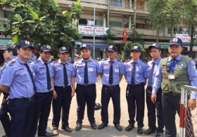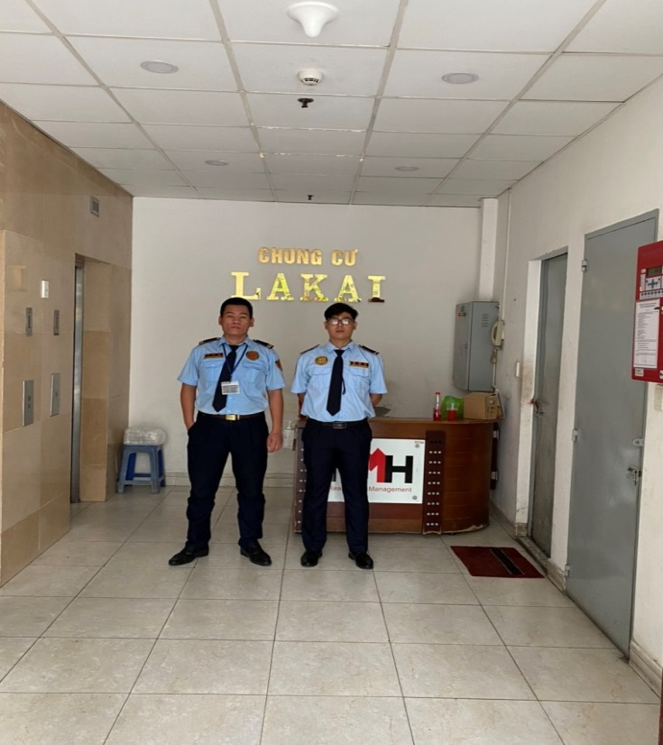

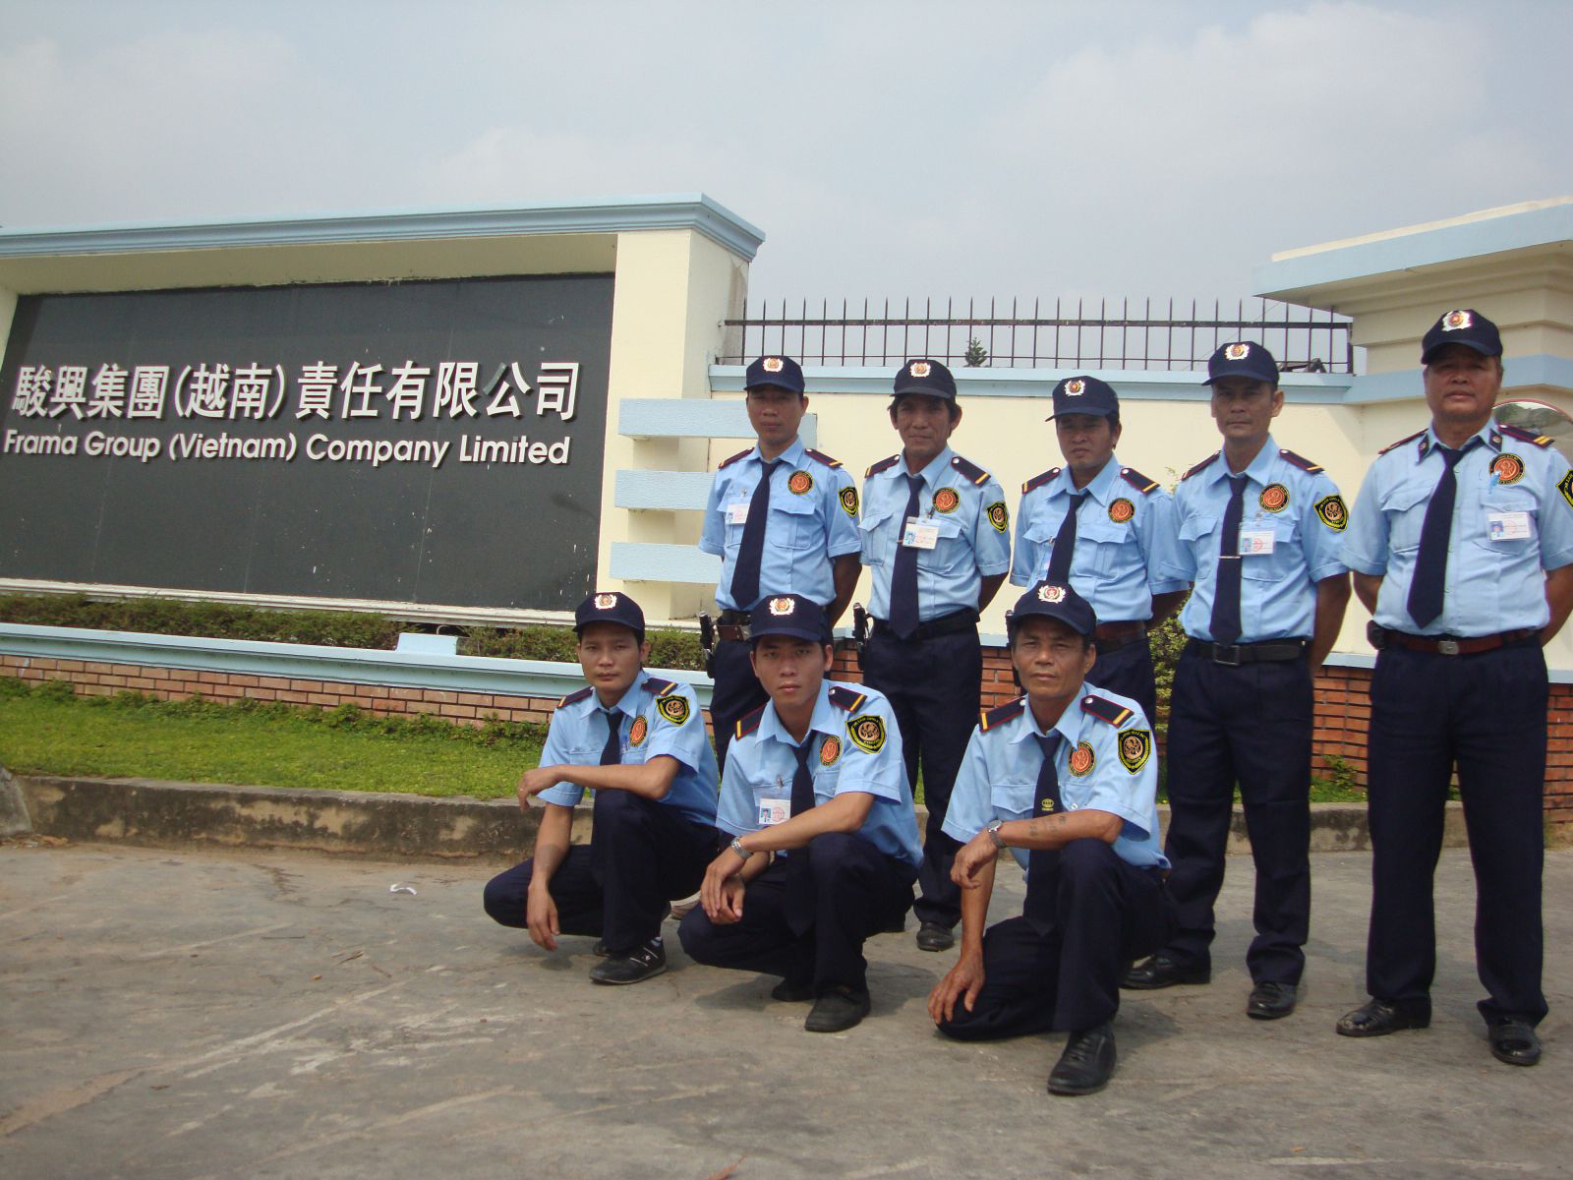

**LỢI ÍCH CỦA KHÁCH HÀNG**

NHÂN VIÊN ĐƯỢC ĐÀO TẠO VÀ TRANG BỊ CÁC THIẾT BỊ HIỆN ĐẠI NHẤT

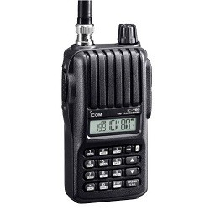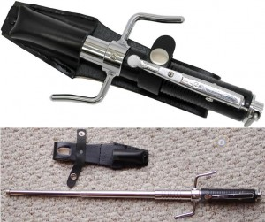

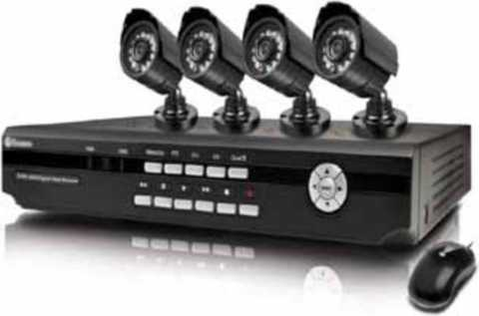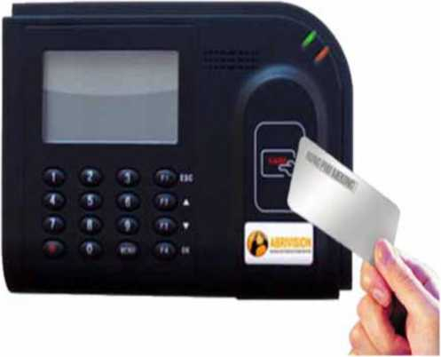

**Lợi ích phi tài chính:**

+ Giá trị tinh thần: Nhân viên bảo vệ chuyên nghiệp giúp nhân viên yên tâm hơn khi làm việc

+ Nâng tâm thương hiệu: Tạo được ân tượng bằng sự chuyên nghiệp khi lần đầu tiên đến

+ Lợi ích quản trị: giữ gìn an ninh trật tự và quản lý tài sản..

**Lợi ích tài chính:**

+ Chia sẻ rủi ro trong quá trình hoạt động

+ Chi phí trang thiết bị, công cụ, dụng cụ

+ Chi phí BHYT, BHXH...

+ Chi phí nhân công...

**Lợi ích hoạt động bảo vệ:**

+ Hỗ trợ kiểm soát các mục tiêu vơi đội cơ động, đội trưởng có nghiệp vụ tốt

+ Thay đổi/bổ sung nhân sự nhanh chóng khicó yêu cầu

+ Thay đổi nhân sự định kỳ để đảm bảo an toàn cho mục tiêu.

+ Chi phí nhân công...

**Lợi ích hành chính:**

+ Chịu trách nhiệm tuyển dụng và đào tạo nhân sự

+ Chịu trách nhiệm về hành động và thái độ của nhân viên bảo vệ

+ Quản lý hồ sơ và thông tin của nhân viên bảo vệ

+ Chi phí nhân công...

**NHÂN SỰ**

Nhân sự.

Công ty chúng tôi luôn đặt lợi ích khách hàng lên hàng đầu và con người được xem là yếu tố quyết định đem đến thành công. Công ty chúng tôi với đội ngũ Quản lý và Điều hành gồm những cán bộ nguyên là Sỹ Quan công tác tại Bộ Quốc Phòng, Bộ Công An, đã từng có nhiều năm kinh nghiệm Quản lý và Điều hành cho các công ty bảo vệ hàng đầu tại Việt Nam. Nhân viên bảo vệ, vệ sỹ của chúng tôi được tuyển chọn khắt khe.

Những cam kết của chúng tôi khi thực hiện hợp đồng.

-Chúng tôi cam kết cung cấp dịch vụ bảo vệ tốt nhất cho khách hàng sử dụng dịch vụ của chúng tôi.

-Đối với nhân sự làm việc trực tiếp tại mục tiêu:

-Nam cao từ 1,65m trở lên, nặng 60 kg trở lên

-Nữ cao từ 1,58m trở lên, nặng 50 kg trở lên

-Đảm bảo tất cả nhân viên đều có chứng nhận bảo vệ, chứng nhận PCCC theo quy định.

-Được tập luyện thực tế và kiểm tra theo yêu cầu của khách hàng

-Tất cả nhân viên đều có kinh nghiệm trong ngành bảo vệ. Riêng chỉ huy, đội trưởng có kinh nghiệm từ 3 - 5 năm trong ngành bảo vệ. Cam kết làm việc đạt chất lượng tốt nhất tại mục tiêu nhằm hướng tới lợi ích tốt nhất cho khách hàng.

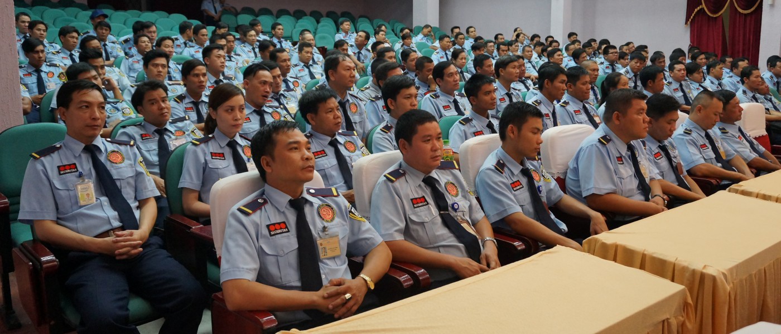

-Lực lượng cơ động, phản ứng nhanh hỗ trợ vị trí sẽ có mặt tại mục tiêu chậm nhất sau 15 phút kể từ khi nhận được yêu cầu tại bất kỳ thời gian nào trong ngày.

-Thực hiện theo mọi yêu cầu của Khách hàng tại mục tiêu nhằm đảm bảo công việc và đảm bảo an ninh đồng thời phù hợp với Đạo đức và Quy định của Pháp luật của Nước CHXHCN Việt Nam.

-Thay đổi nhân sự và báo trước với khách hàng nhằm đảm bảo cung cấp dịch vụ tốt nhất tại mục tiêu

-Phối hợp với lực lượng chức năng tại địa phương để đảm bảo An Ninh Trật Tự tại mục tiêu

Với những nhận định và lý do nêu trên, chúng tôi mong muốn được hợp tác cùng với Quý Khách hàng để giải quyết một phần những lo âu, tạo điều kiện thuận lợi để Quý Khách hàng An Tâm trong hoạt động sản xuất kinh doanh Rất mong được gặp Quý Khách hàng để Chúng tôi có cơ hội trao đổi và tư vấn an ninh tới Quý Khách hàng trong thời gian sớm nhất.

Trân trọng cảm ơn!

**GIẢI PHÁP AN NINH KẾT HỢP CÔNG NGHỆ CAO**

Kính thưa Quý khách hàng, những năm gần đây các sản phẩm công nghệ cao ngày càng tiên tiến và gần gũi hơn với đời sống thực tế của mọi gia đình trên toàn thế giới nói chung và người dân Việt Nam nói riêng. Các phần mềm công nghệ cao được các nhà khoa học phát minh nhằm mục đích thay thế bớt một số công đoạn lao động của con người một cách hiệu quả nhất.

Trong bối cảnh các loại hình tội phạm đang gia tăng ngày một tinh vi hơn tại Việt Nam thì công tác an ninh luôn được các cá nhân, doanh nghiệp đặt lên hàng đầu. Nắm bắt tâm tư, nguyện vọng và nỗi lo lắng của nhiều Quý khách trong nhiều năm hoạt động trong vấn đề liên quan đến việc lựa chọn và quản lý khâu dịch vụ, chúng tôi thấy được đại đa số Quý khách hàng đang phân vân về những vấn đề sau:

-Làm sao để biết và lựa chọn được đơn vị dịch vụ chất lượng cao?

-Giá thuê đơn vị bảo vệ đạt chất lượng có quá khả năng của Quý khách hàng không?

-Làm sao để biết đơn vị bảo vệ có thực hiện đúng như cam kết khi ký hợp đồng?

-Làm sao để quản lý được đơn vị bảo vệ khi Quý khách hàng đang ở xa mục tiêu?

-Đơn vị bảo vệ có đủ khả năng xử lý các tình huống khẩn cấp không?

-Đơn vị bảo vệ quản lý, giám sát nhân viên của mình làm việc như thế nào?

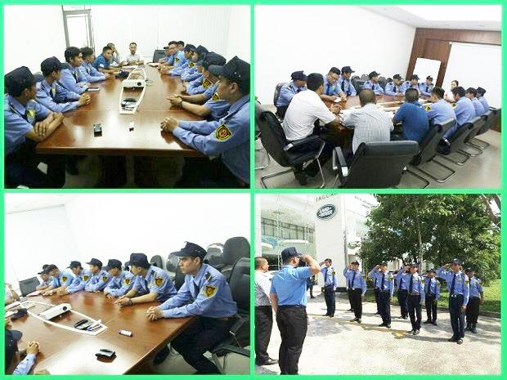

CÔNG TY TNHH DỊCH VỤ BẢO VỆ LONG HẢI SC chúng tôi đưa ra dịch vụ an ninh chất lượng cao với các giải pháp an ninh kết hợp các sản phẩm công nghệ giúp giải quyết tất cả các lo âu của Quý khách hàng và giúp chúng tôi có thể dễ dàng quản lý, điều hành nhân viên của minh hoạt động hiệu quả trên tất cả các mô hình phức tạp nhất.

LONG HẢI SC cam kết tặng miễn phí 100% các hệ thông công nghệ kết hợp dịch vụ an ninh chất lượng cao, cụ thể như sau:

-Máy tuần tra tại mục tiêu (Áp dụng cho các mục tiêu có vị trí tuần tra)

-Máy Checkpoint dành cho đội giám sát của LONG HẢI SC khi tới kiểm tra mục tiêu

-Hệ thống định vị nhân viên tại mục tiêu (Áp dụng cho mục tiêu từ 15 vị trí 24/24 trờ lên)

-Camera hành trình dành cho đội giám sát của LONG HẢI SC.

-Chuông báo động kết nối Cảnh sát 113 (Áp dụng cho mục tiêu từ 20 vị trí 24/24 trờ lên)

-Chuông báo động kết nối Cảnh sát 114 (Áp dụng cho mục tiêu từ 20 vị trí 24/24 trờ lên)

-Máy quẹt thẻ xe thông minh (Áp dụng cho mục tiêu từ 30 vị trí 24/24 trở lên) Hy vọng với sự lựa chọn đúng đắn của Quý khách hàng và cam kết của Công ty LONG HẢI SC sẽ giải quyết được các vấn đề mà Quý khách hàng quan tâm.

Trân trọng

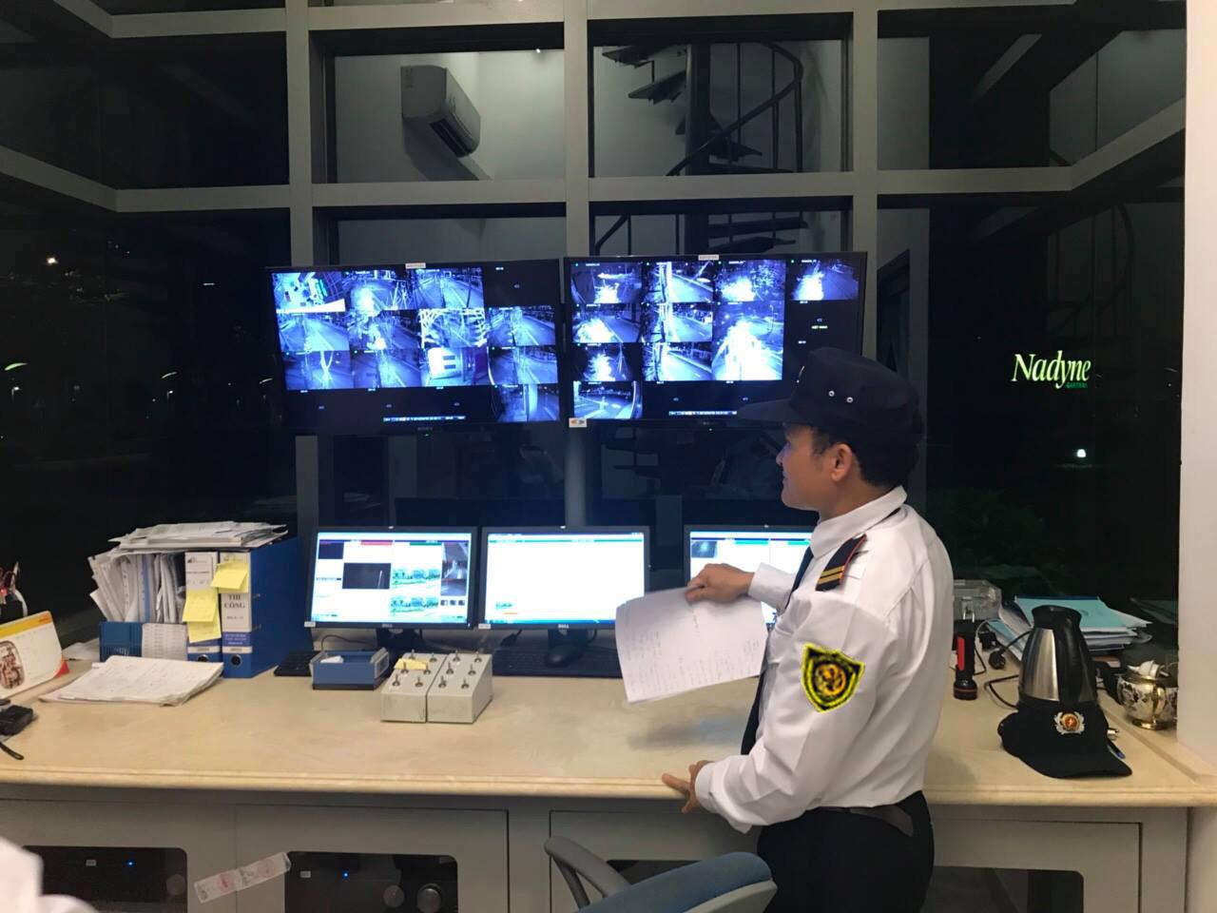

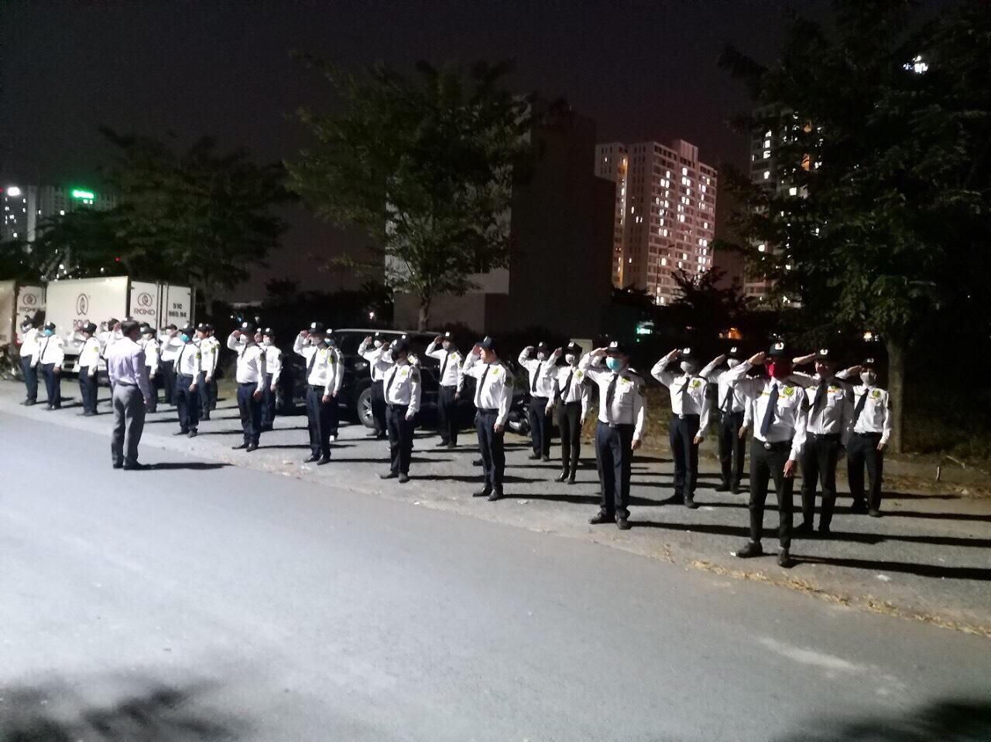

**TRÁCH NHIỆM BỒI THƯỜNG BẢO HIỂM**

Mỗi Công ty đều có một nền văn hóa riêng, một định hướng phát triển khác nhau nhằm đảm bảo cho sự thành công trong kinh doanh của họ. Và Long Hải SC cũng không ngoại lệ, chúng tôi hoạt động với phương châm tại ra sự khác biệt hiệu quả nhằm mang đến sự hài lòng cao nhất cho Khách hàng của chúng tôi:

ÁP DỤNG CÁC LOẠI HÌNH BẢO HIỀM

1. LONG HẢI SC có trách nhiệm bồi thường 100% các thiệt hại vật chất do lỗi hoàn toàn của nhân viên bảo vệ Long Hải SC gây ra.
2. Bảo hiểm lòng trung thành của nhân viên: Mức bồi thường 250.000 USD.
3. Bảo hiểm tai nạn 24/24: Mức bồi thường tương đương 30 tháng lương của người lao động.
4. Bảo hiểm XH - YT đầy đủ theo quy định của pháp luật
5. Bảo hiểm trách nhiệm nhân sự 5 tỷ đồng - được áp dụng theo điều 307 mục 3, chương XVII, Bộ luật dân sự CHXHCNVN Việt Nam, trách nhiệm bồi thường thiệt hại bao gồm trách nhiệm bồi thường về vật chất và tinh thần.
6. 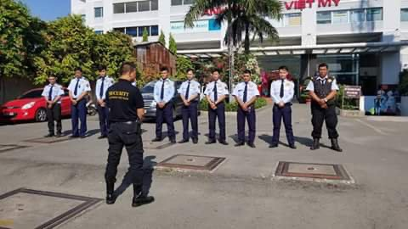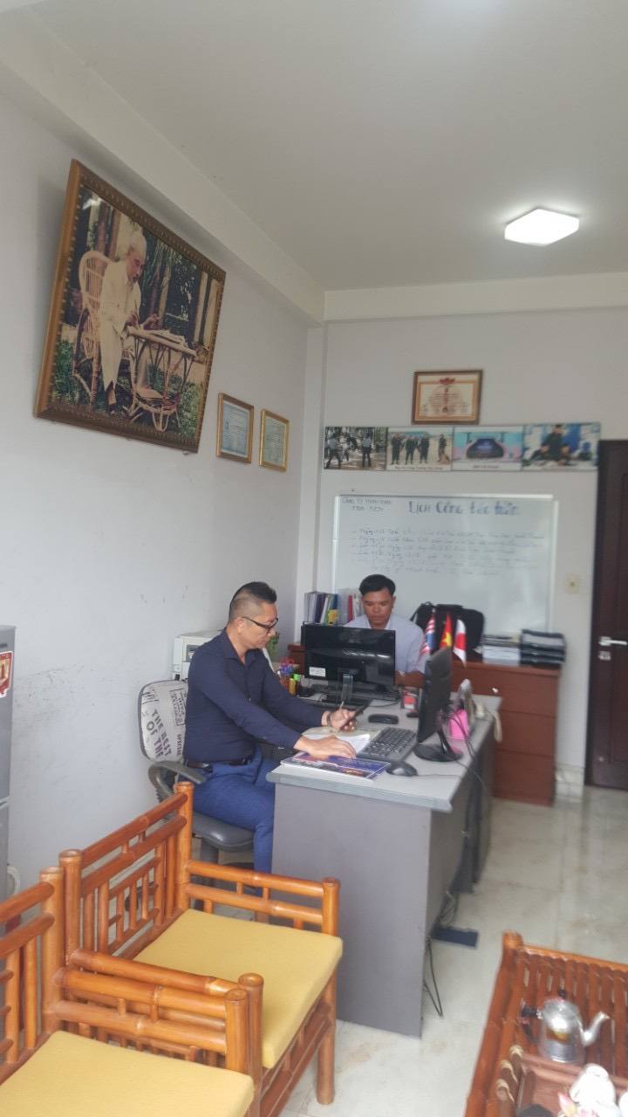Chúng tôi hy vọng với sự khách biệt mà Long Hải SC mang lại sẽ được quý v/ trải nghiệm và cảm nhận lợi ích một cách sâu nhất trong quá trình sừ dụng dich vụ bảo vệ của chúng tôi.

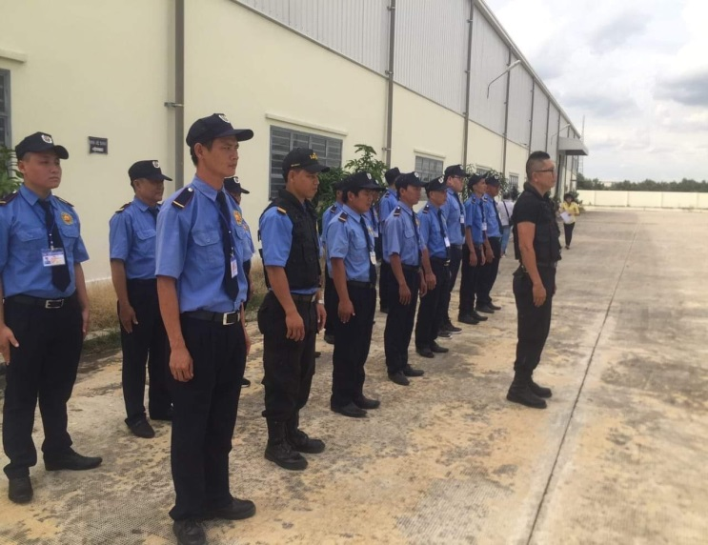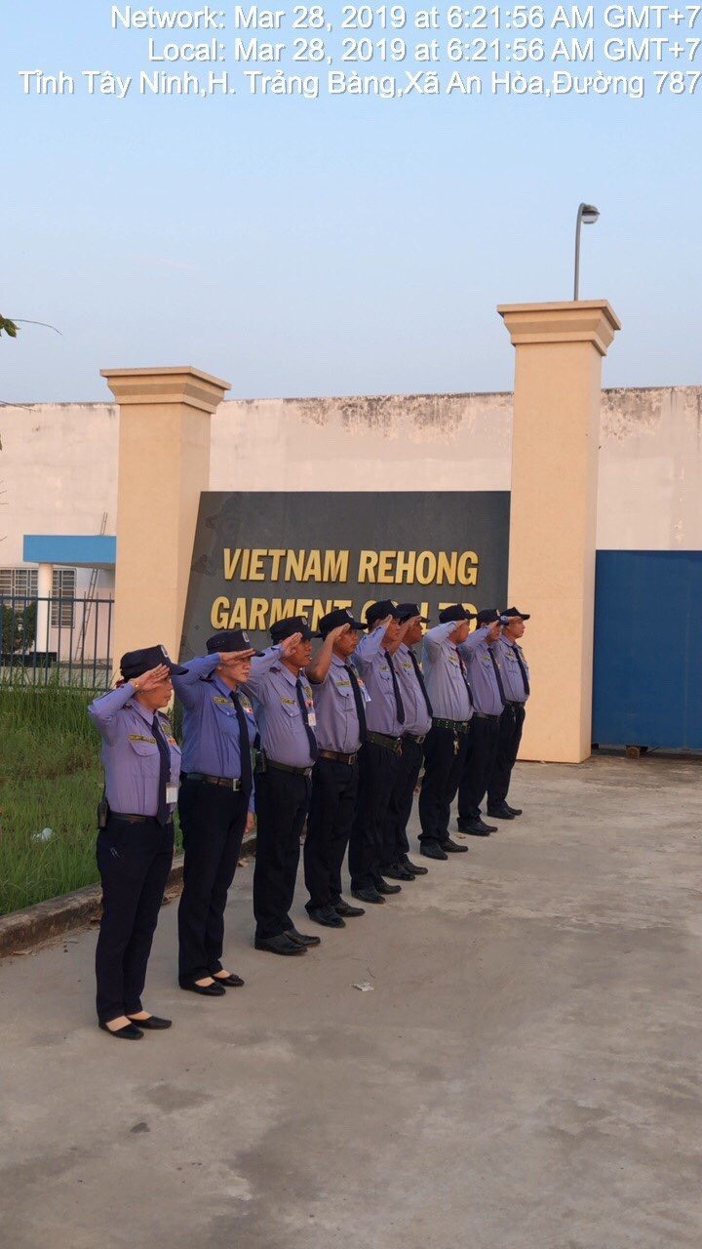

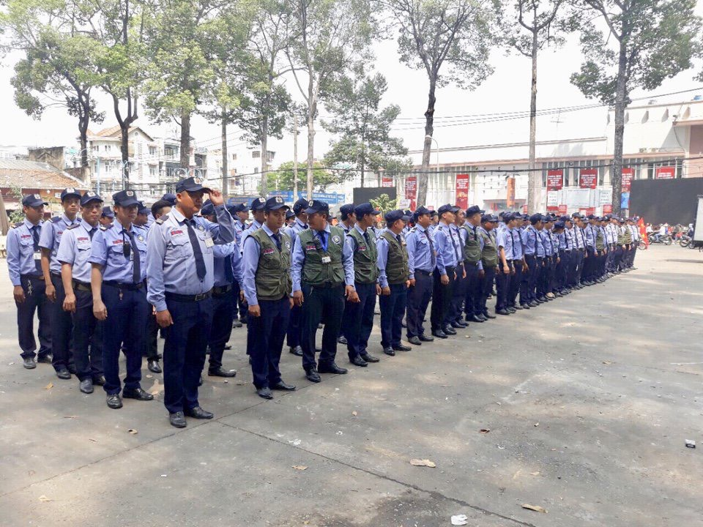

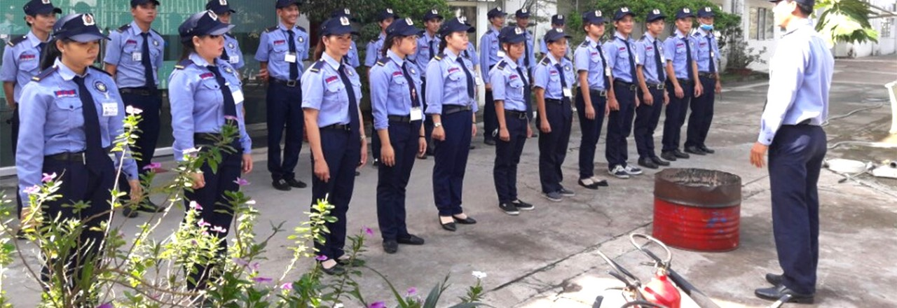

**LỊCH SỬ HÌNH THÀNH VÀ PHÁT TRIÊN**

Với thế mạnh trong việc đào tạo căn bản nghiệp vụ bảo vệ tuân thủ theo quy định của Pháp luật, kết hợp với bộ Quy tắc đạo đức kinh doanh theo tiêu chuẩn quốc tế và tiêu chí:

LIÊM CHÍNH - CẢNH GIÁC - GIÚP ĐỠ

Long Hải SC đang duy trì và đem đến cho Khách hàng một chất lượng dịch vụ chuẩn mực trong lĩnh vực an ninh, đảm bảo an toàn cho khách hàng.

Đem lại lợi ích lâu bền về tài chính, tiết kiệm thời gian và xây dựng thương hiệu của chính khách hàng.

Luôn lắng nghe và tư vấn cho khách hàng những giải pháp tốt nhất trong lĩnh vực bảo vệ.

Cấu trúc phẳng, giúp luôn kịp thời chăm sóc, lắng nghe và kịp thời đưa ra giải pháp tốt nhất cho khách hàng trong mọi tình huống.

Chất lượng đồng đều bởi các vị trí then chốt đều gắn bó với Công ty trên 10 năm. Hoạt động quản lý trên phần mềm quản trị. Duy trì và tiếp tục giữ vững hình ảnh, là Công ty hàng đầu trong lĩnh vực cung cấp dịch vụ bảo vệ.

Tài chính trong sạch, quản lý rõ ràng để mang lại lợi ích cho chính khách hàng khi sử dụng dịch vụ của chúng tôi - “NHÀ THẦU TUÂN THỦ LUẬT PHÁP“.

Công ty TNHH Dịch Vụ Bảo Vệ Long Hải SC do Sở kế hoạch và đầu tư TP.HCM cấp giấy phép kinh doanh và Cục cảnh sát quản lý hành chính về trật tự xã hội - Bộ công an cấp giấy phép đủ điều kiện để kinh doanh dịch vụ bảo vệ ngày 15/03/2018.

Cuối năm 2018 Công ty đã liên doanh cùng với đối tác là Tập Đoàn Bảo Vệ Đại Quang Minh Công ty Cổ Phần Dịch Vụ Bảo Vệ Hoa Sen và được Sở kế hoạch và đầu tư TP.HCM ‘cấp đổi’ mới giấy phép kinh doanh số 0314922446 ngày 15/03/2019 và Phòng Cảnh sát quản lý về hành chính và trật tự xã hội công an TP.HCM cấp đổi giấy chứng nhận đủ điều kiện để kinh doanh dịch vụ bảo vệ ngày 09/07/2019 với thương hiệu Công ty TNHH Dich Vụ Bảo Vệ Long Hải SC sẵn sàng hỗ trợ và đồng hành cùng Quý khách hàng vượt qua mọi khó khăn.

Với phương châm CHẮT LƯỢNG LÀ DANH DỰ, Công ty TNHH Dịch Vụ Bảo Vệ Long Hải SC hy vọng sẽ được đóng góp nhiều hơn nữa cho sự phát triển bền vững của Quý khách hàng trong tương lai và sự bình yên của toàn Xã hội.

**VĂN HÓA DOANH NGHIỆP**

LONG HẢI SC là nơi tập trung những con người ưu tú của lực lượng Bảo Vệ Chuyên Nghiệp - những người có tư tưởng và hành động kỷ luật, có tài năng và bản lĩnh, có lòng yêu nghề, hướng thiện và có tinh thần làm việc quyết liệt, triệt để vì những mục đích tốt đẹp.

Mỗi thành viên của Long Hải SC luôn chủ động, nỗ lực học hỏi, phấn đấu không ngừng để hoàn thiện bản thân, luôn lấy Văn hóa Long Hải SC và 6 giá trị cốt lõi của Long Hải SC làm kim chỉ nam để điều chỉnh mọi hành vi của mình.

Và mỗi ngày trôi qua, khắp nơi trên đất nước Việt Nam, bất kể ngày đêm, nắng mưa, các dự án do Long Hải SC đảm bảo an ninh vẫn đang an toàn tuyệt đối. Tất cả vẫn ngày đêm nỗ lực vì một Long Hải SC phát triển bền vững, vì một cuộc sống tốt đẹp hơn cho thế hệ tương lai.

Với tinh thần thượng tôn kỷ luật, văn hóa Long Hải SC, trước hết chính là văn hóa của sự chuyên nghiệp thể hiện qua 6 giá trị cốt lõi:

“TÍN - TÂM - TRÍ - TỐC - TINH - NHÂN"

Văn hóa làm việc tốc độ cao, hiệu quả và tuân thủ kỷ luật đã thấm nhuần trong mọi hành động của Cán bộ nhân viên , tạo nên sức mạnh tổng hợp đưa Đại Quang Minh phát triển vượt bậc trong mọi lĩnh vực tham gia.

Tại Long Hải SC, mỗi thành viên đều xác định và coi nơi đây là ngôi nhà thứ 2, nơi mình gắn bó và dành phần lớn thời gian hàng ngày để sống và làm việc, ở bất cứ vai trò và vị trí nào, chúng tôi luôn tự hào là Người Long Hải SC.

**TRIẾT LÝ KINH DOANH**

Long Hải SC Security mong muốn trở thành doanh nghiệp được yêu thích và tín nhiệm nhất trên mọi khu vực, lãnh thổ. Vì thế, chúng tôi tâm niệm rằng chất lượng và sáng tạo là người bạn đồng hành của Long Hải SC. Long Hải SC xem Khách hàng là trung tâm và cam kết đáp ứng mọi nhu cầu của Khách hàng.

**CHIẾN LƯỢC PHÁT TRIỂN**

>Phát triển thương hiệu Long Hải SC Security thành thương hiệu tận tâm và an toàn đáng tin cậy nhất được công nhận.

>Củng cố, xây dựng và phát triển một hệ thống các thương hiệu cực mạnh đáp ứng tốt nhất các nhu cầu và tâm lý của mọi Cơ quan, doanh nghiệp, cá nhân.

>Tiếp tục mở rộng và phát triển hệ thống doanh nghiệp, vững mạnh và hiệu quả

>Phát triển nguồn nhân lực chất lượng cao với giá cả cạnh tranh và đáng tin cậy

**LOGO & SLOGAN**

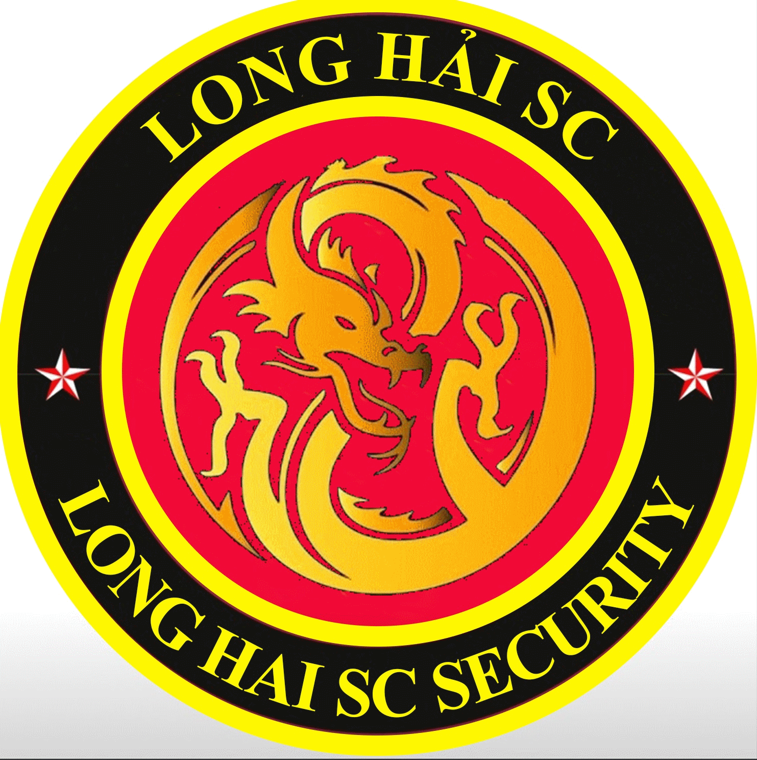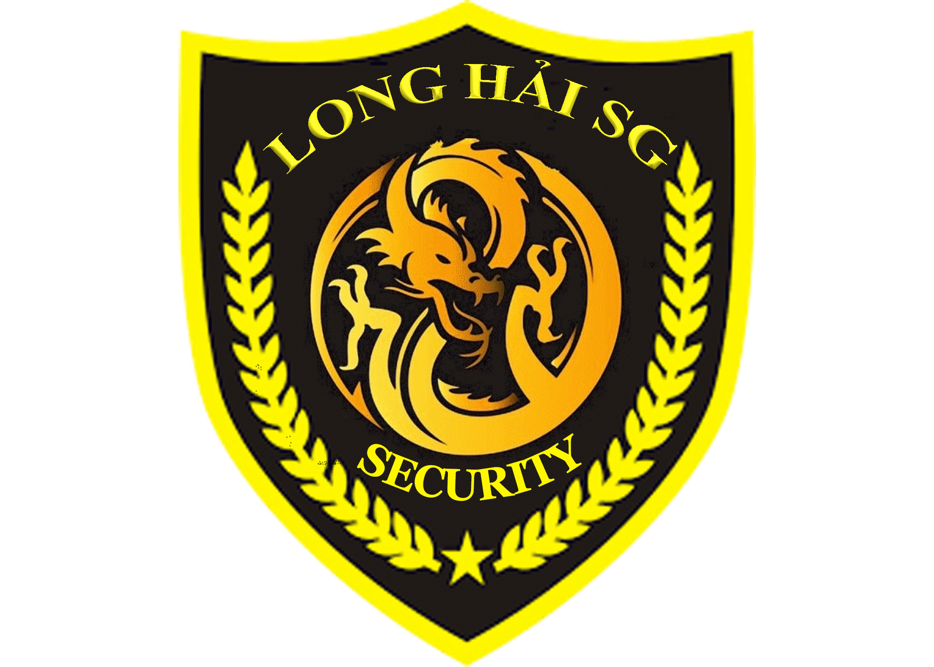

**TẦM NHÌN – SỨ MỆNH & GIÁ TRỊ CỐT LÕI**

TẦM NHÌN

Bằng khát vọng tiên phong cùng chiến lược đầu tư - phát triển bền vững, Long Hải SC phấn đấu trở thành Tập đoàn kinh tế đa ngành hàng đầu Việt Nam, xây dựng thành công chuỗi sản phẩm và dịch vụ đẳng cấp, góp phần nâng cao chất lượng cuộc sống của người Việt và nâng tầm vị thế của nghành nghề Bảo vệ.

SỨ MỆNH

Trở thành đối tác cung cấp dịch vụ được lựa chọn và đáng tin cậy nhất của Khách hàng nhờ khả năng cung cấp đầy đủ các sản phẩm và dịch vụ đa dạng và dựa trên cơ sở luôn coi Khách hàng làm trọng tâm.

Tạo dựng cho cán bộ nhân viên một môi trường làm việc tốt nhất với nhiều cơ hội để phát triển năng lực, đóng góp giá trị và tạo dựng sự nghiệp thành đạt.

Mang lại cho các thành viên của Long Hải SC những lợi ích hấp dẫn, lâu dài thông qua việc triển khai một chiến lược phát triển kinh doanh nhanh mạnh song song với việc áp dụng các thông lệ quản trị doanh nghiệp và quản lý rủi ro chặt chẽ theo tiêu chuẩn quốc tế.

GIÁ TRỊ CỐT LÕI **“TÍN - TÂM - TRÍ - TỐC - TINH - NHÂN”**

**CÔNG TY TNHH DỊCH VỤ BẢO VỆ LONG HẢI SC**

**GIÁ TRỊ VĂN HÓA**

I/ Giá trị quan trọng với tư cách là chủ Doanh nghiệp, Chúng tôi:

“Cam kết”

Cung cấp Dịch vụ An ninh, bảo vệ đảm bảo chất lượng, uy tín và có giá trị khác biệt. Cam kết luôn gắn bó tầm nhìn, sứ mệnh, giá trị văn hóa của Long Hải SC với đội ngũ hiện tại, tương lai và khách hàng của Long Hải SC đến thành công.

“Làm chủ”

Chúng tôi hoàn toàn chịu trách nhiệm về mọi hành động, kết quả và làm chủ mọi tình huống diễn ra trong công việc, luôn chủ động tìm các giải pháp xử lý khi có vấn đề. “Cải tiến”

Chúng tôi không ngừng cải tiến và sáng tạo để nâng cao chất lượng dịch vụ nhằm vượt quá sự mong đợi của Khách hàng.

II/ Giá trị quan trọng tạo nên thành công của doanh nghiệp “ Kế thừa”

Đội ngũ lãnh đạo được kế thừa và phát huy từ hơn 10 năm trải nghiệm với những sự kiện ở trong Nước và Quốc tế

Đội ngũ cán bộ nghiệp vụ được huấn luyện và đào tạo từ các chuyên gia cao cấp. “Hệ thống”

Chúng tôi tuân thủ hệ thống, quỵ trình một cách chính xác cho đến khi có một hệ thống mới thay thế hoàn hảo hơn và ưu tiên đề xuất cải tiến hệ thống ngay khi cần thiết để đảm bảo tính cập nhật bằng các công nghệ hiện đại nhất.

“Hợp tác và chia sẻ”

Chúng tôi sẵn sàng hợp tác và giúp mọi người cùng chiến thắng, tinh thần Win/Win, luôn chia sẻ thành công cùng Khách hàng.

III/ Giá trị cốt lõi để khách hàng quay lại “Thái độ”

Khách hàng luôn nhận được sự phục vụ tận tình, được chăm sóc chu đáo, kính trọng, niềm nở và sự biết ơn khi tạo cơ hội cho chúng tôi.

Chúng tôi trân trọng đón nhận các ý kiến đóng góp, phản hồi của Khách hàng nhằm cải thiện dịch vụ ngày càng hoàn hảo hơn.

Chúng tôi ăn mừng chiến thắng của Khách hàng cũng như chiến thắng của mình.

GIÁ TRỊ VĂN HÓA

“Trách nhiệm”

Luôn nhận trách nhiệm trong mọi tình huống, tìm biện pháp để giải quyết kịp thời và bồi thường thỏa đáng cho các rủi ro ảnh hưởng tới quyền lợi của Khách hàng khi có sự cố. “Chất lượng”

Cam kết cung cấp chất lượng dịch vụ mang lại trải nghiệm vượt quá sự mong đợi của khách hàng bằng các giải pháp tối ưu

Đội ngũ lãnh đạo giàu kinh nghiệm đảm bảo sự tin cậy của khách hàng bằng việc duy trì chất lượng dịch vụ tốt nhất từ khi bắt đầu đến lúc kết thúc.

IV/ Giá trị quan trọng của nhân viên để gắn bó hơn

“Đội nhóm”

Chúng tôi làm bất cứ điều gì để gắn kết cùng nhau và đạt được mục tiêu của đội cũng như tạo ra sức mạnh từ đồng đội. Chúng tôi tập trung vào việc hợp tác và luôn nghĩ cách giải quyết chứ không phải thỏa hiệp. Chúng tôi luôn linh hoạt trong điều hành, đảm bảo công việc trôi chảy và hiệu quả nhất.

Tinh thần đồng đội, chúng tôi luôn đoàn kết, thân ái và giúp đỡ, thông cảm với những người cần mình giúp đỡ và sẵn sàng giúp đỡ người khác khi cần. “Huấn luyện và Đào tạo”

Đội ngũ cán bộ quản lý luôn được huấn luyện, phát triển tài năng để thăng tiến sự nghiệp và được trao quyền, ủy quyền nhằm phát huy tối đa nội lực.

Đội ngũ chuyên nghiệp có sức mạnh và giá trị khác biệt nhờ yếu tố đào tạo là quan trọng nhất để

chúng tôi thành công hơn và vượt qua người khác. “Công nhận và Đãi ngộ”

Đối với các CBNV khi hoàn thành xuất sắc nhiệm vụ, trung thành, cống hiến sẽ được Công ty

ghi nhận và vinh danh.

Chế độ đãi ngộ tại Công ty luôn thu hút người lao động quan tâm, làm việc và cống hiến lâu dài.

Các giải thưởng đặc biệt hàng năm luôn chờ đón và tôn vinh những người xuất sắc nhất có thành tích được Khách hàng và Công ty thừa nhận.

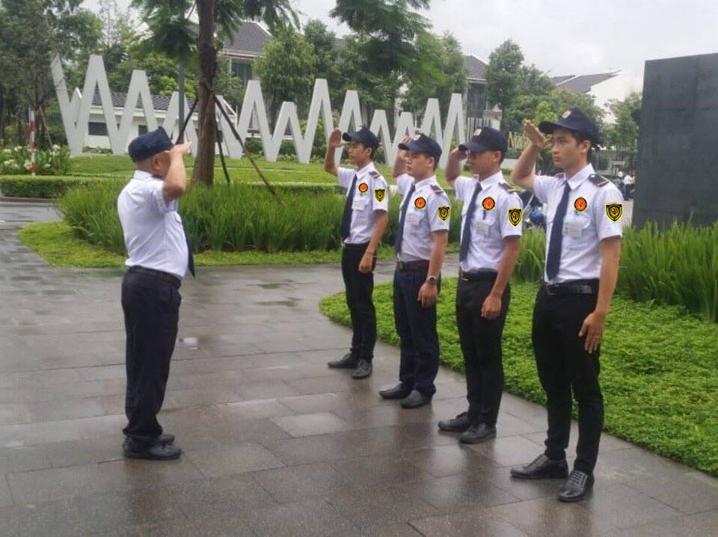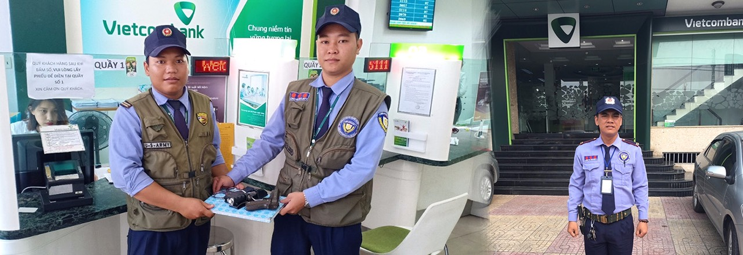

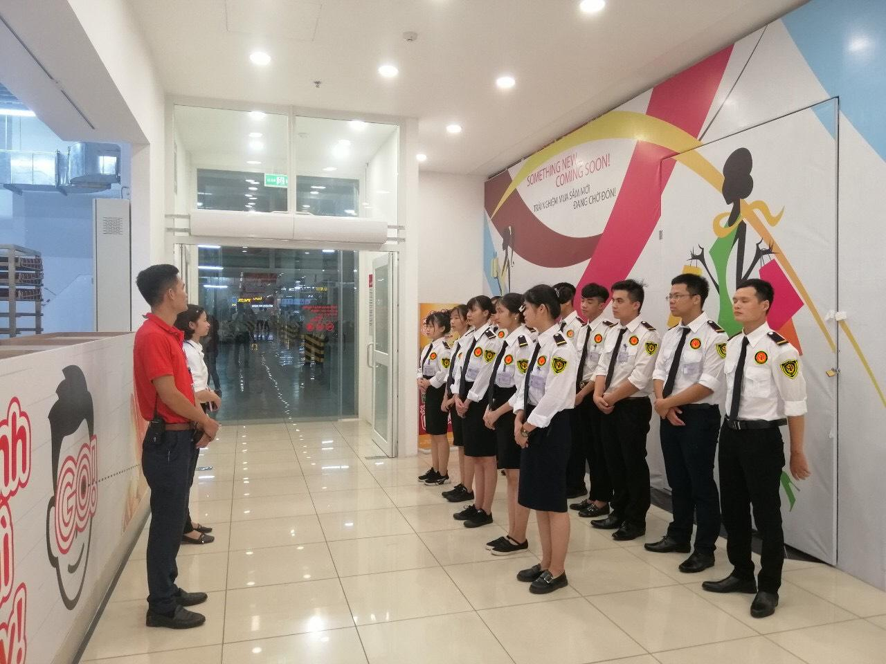

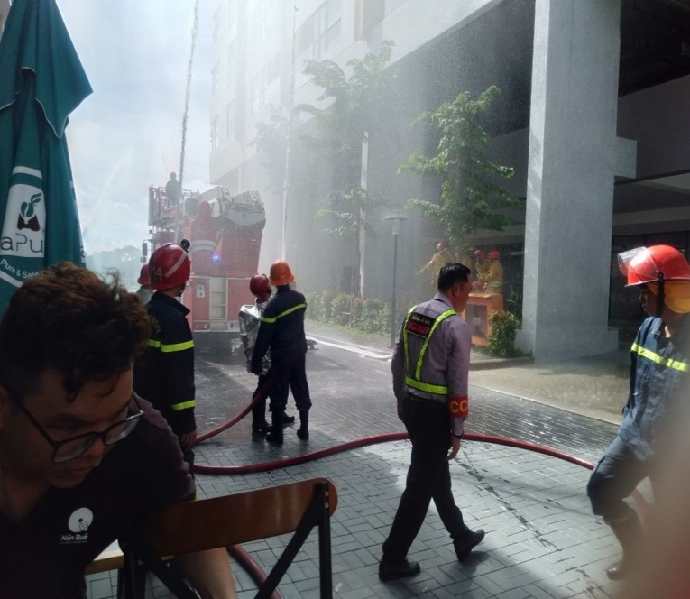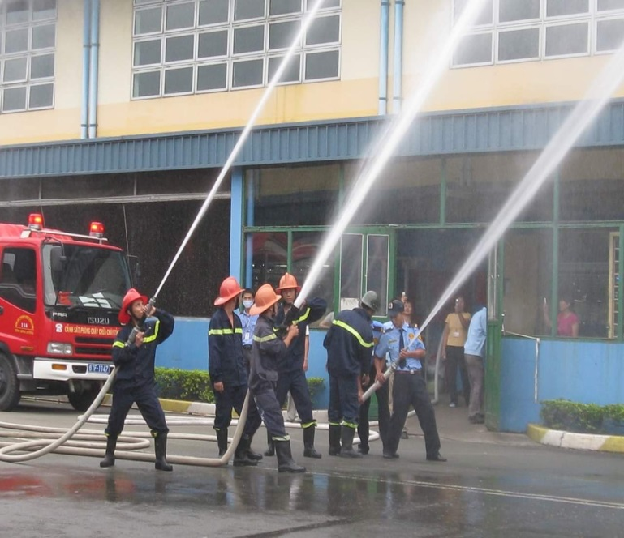

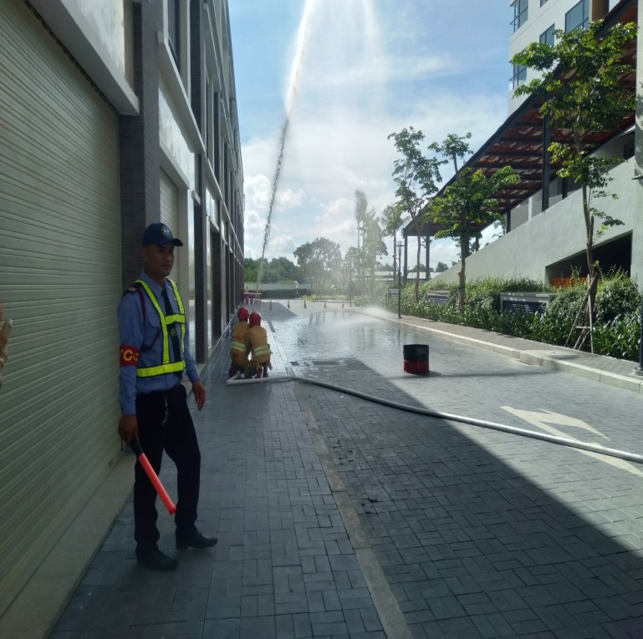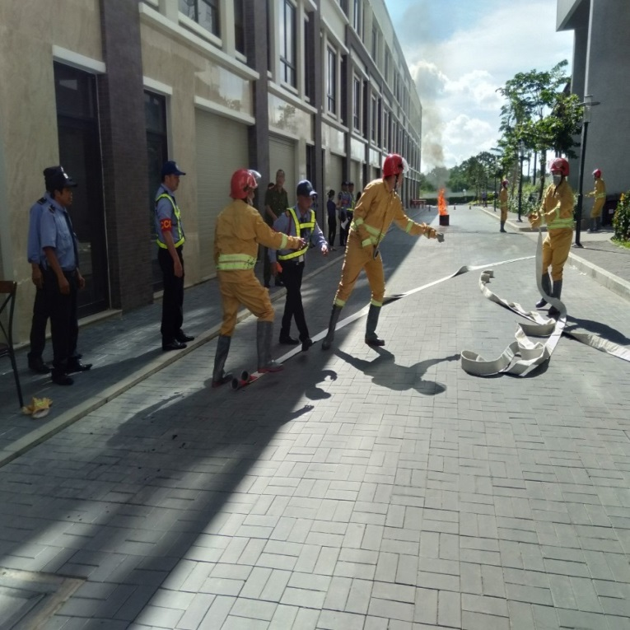

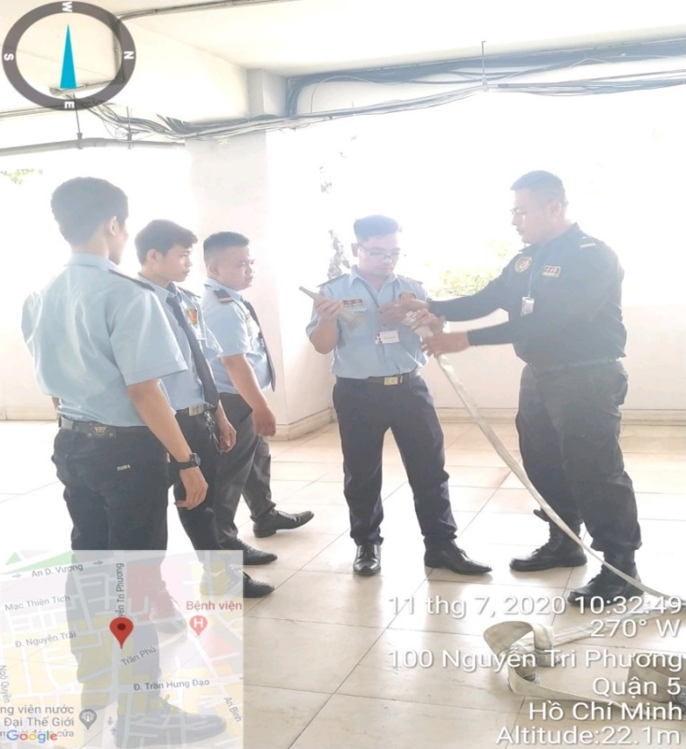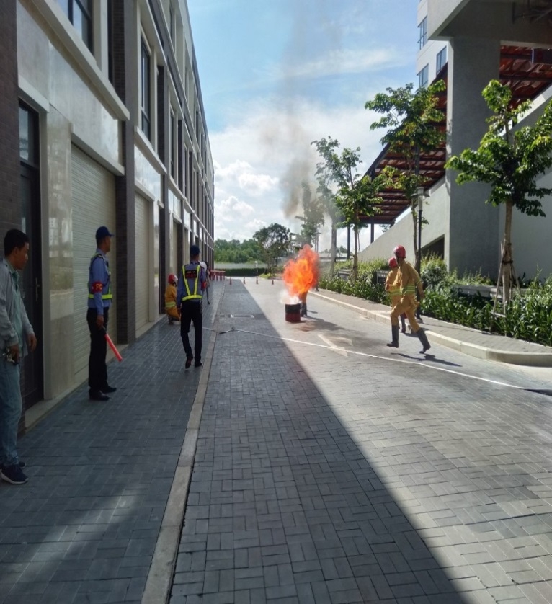

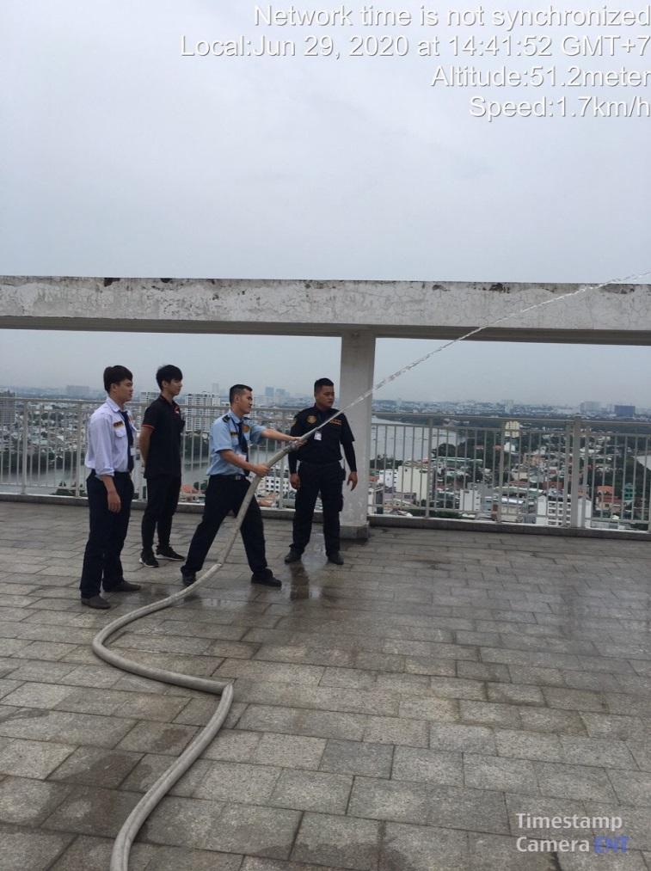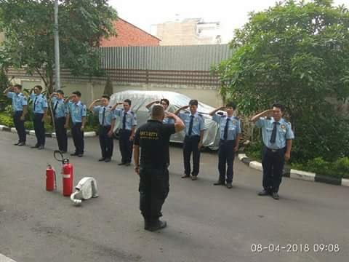

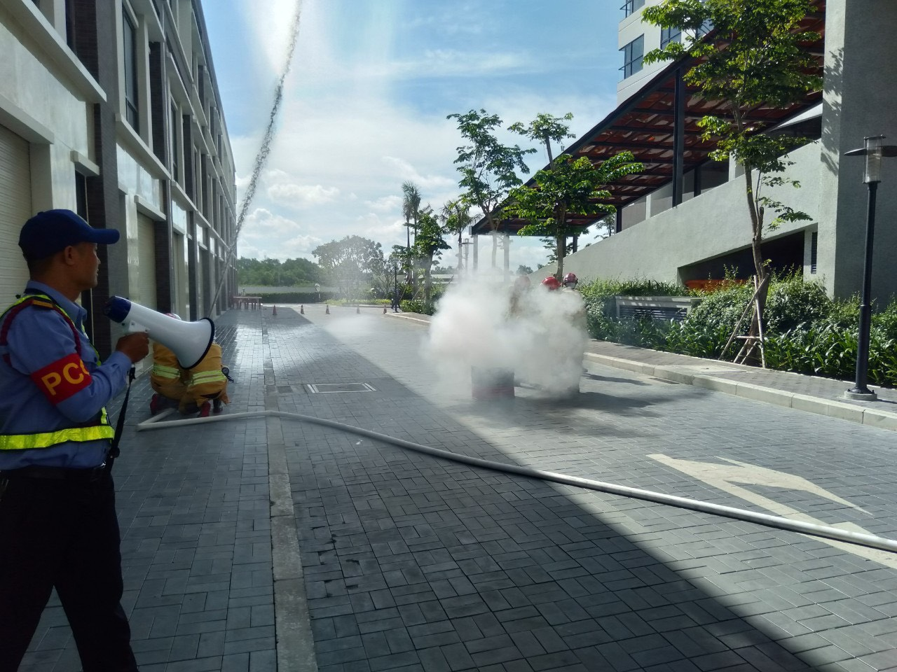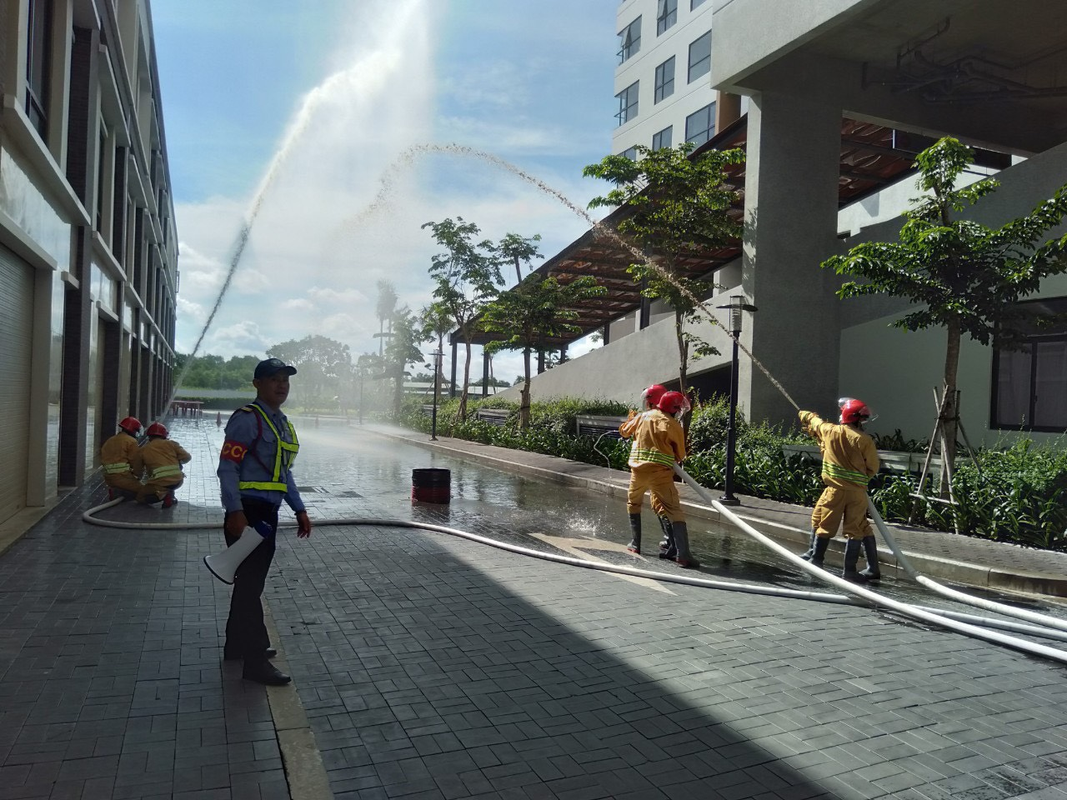

*Một số hình ảnh diển tập PCCC tại Tòa Nhà, Chung Cư.*

**DANH SÁCH THÀNH VIÊN HỘI ĐỒNG QUẢN TRỊ**

Thành viên điều hành Long Hải SC là tập hợp các cán bộ, chuyên viên nòng cốt nhiều kinh nghiệm trên nhiều lĩnh vực tại Việt Nam.

Ông **Nguyễn Đình Thắng – Giám Đốc**

Cử Nhân Kinh Tế:

Ông có nhiều năm kinh nghiệm, làm việc tại các dịch vụ Bảo vệ lớn, Từng là Trưởng phòng kinh Doanh Công ty Bảo Vệ Nam Thiên Long, Giám Đốc Phòng Nhân Sự Tập Đoàn Bảo Vệ Hoa Sen, Ông được cấp Chứng chỉ về An toàn lao động, tư vấn giám sát thi công, Quản lý tòa nhà, Chung cư cao tầng, Chỉ huy trưởng công trường, huấn luyện nhân viên bảo vệ, hoạch định phương án bảo vệ, xử lý các sự cố, tình huống khẩn cấp: đình công, gây rối, hỏa hoạn.

Ông có nhiều kinh nghiệm trong việc quản lý các cụm, mục tiêu đóng trên nhiều địa bàn khác nhau cũng như các mục tiêu cần có biện pháp bảo vệ đặc biệt như: văn phòng, cao ốc, ngân hàng, siêu thị, các nhà máy, sự kiện và các nhà máy gia công vàng bạc đá quý, hóa chất, gas…vv

Ông **Nguyễn Thanh Tùng – Giám Đốc Nhân Sự**

Thạc Sỹ Kinh Tế.

Ông Hiện đang là giám đốc của Công Ty TNHH Dịch Vụ Bảo Vệ Phi Ưng, Ngoài ra Ông còn là người điều hành của các Doanh Nghiệp Công ty Cổ Phần Phát Triển Công Nghệ DPI, Công ty TNHH Dịch Vụ Tư Vấn Thuế Tây Nam, Ông là người xây dựng và cố vấn góp phần xây dựng và phát triển thương hiệu công ty Bảo Vệ Long Hải SC.

**Ông Lê Hiếu: Giám Đốc Phòng Kinh Doanh**

Cử nhân Quản Trị Kinh Doanh Trường Đại Học Công Nghệ TP Hồ Chí Minh - HUTECH

Ông là người có nhiều năm kinh nghiệm trong nghành nghề kinh doanh, phát triển dịch vụ bảo vệ. Ông từng làm trưởng phòng Kinh Doanh, giám đốc Phòng Kinh của Một số công ty Lớn Như Công ty Bảo Vệ Yuki Sepre 24, Thăng Long...Ngoài ra hiện nay ông đang tự Kinh Doanh Dịch Vụ Nhà Hàng, Khách Sạn và Quản Lý Một Số Hệ Thống Khu Reshot Cao Cấp tại Hồ Chí Minh và các tỉnh trong nước..

**Ông Nguyễn Đình Trì – Tư vấn chiến lược – Cố vấn cao cấp**

Cử nhân kinh tế, nguyên sỹ quan chỉ huy lực lượng cơ động đặc nhiệm, huấn luyện viên quân sự, võ thuật Công an TP.Hồ Chí Minh.

Chủ tịch hội vệ sỹ trẻ TP. Hồ Chí Minh. Hơn 18 năm kinh nghiệm công tác trong công ty dịch vụ bảo vệ, nguyên Tổng đội trưởng Công ty DVBV Long Hải.

Nguyên Chủ tịch hội đồng thành viên, Tổng Giám Đốc Công ty DVBV Ngày & Đêm.

Tổng Giám Đốc đương nhiệm Lotus Security tại Vương quốc Cambudia (NDS Cambodia).

Ông đã tham gia các khóa huấn luyện về an ninh phòng chống khủng bố tại Đại Sứ Quán Mỹ, khóa huấn luyện về quản lý chất lượng của SGS (ISO 9001–2000). Chúng chỉ về An toàn lao động, tư vấn giám sát thi công, Quản lí tòa nhà, Chung cư cao tầng, Chỉ huy trưởng công trường. Ông có nhiều kinh nghiệm trong việc giảng dạy, huấn luyện nhân viên bảo vệ, hoạch định phương án bảo vệ, xử lý các sự cố, tình huống khẩn cấp: đình công, gây rối, hỏa hoạn. Ông từng trực tiếp tham gia và chỉ huy các nhân viên bảo vệ và được nhà nước khen thưởng trong công tác cứu hộ vụ cháy trung tâm thương mại ITC – vụ hỏa hoạn lúc 13h30 ngày 29/10/2002.

Ông có nhiều kinh nghiệm trong việc quản lý các cụm, mục tiêu đóng trên nhiều địa bàn khác nhau cũng như các mục tiêu cần có biện pháp bảo vệ đặc biệt như: Văn phòng, cao ốc, ngân hàng, siêu thị, các nhà máy, sự kiện và các nhà máy gia công vàng bạc đá quý, hóa chất, gas…vv

**Ông Nguyễn Ngọc Duy - Chức vụ: Cố Vấn Cấp Cao – Tư vấn chiến lược**

Học vị: Cử Nhân Kinh Tế - Cử Nhân Luật

Bề dày kinh nghiệm trên 11 năm trong công tác quản lý, điều hành lực lượng Bảo vệ chuyên nghiệp trên Toàn quốc.

Quá trình công tác của bản thân

Tham gia Chì huy lực lượng bảo vệ VIP cho Chủ tịch nước Trương Tấn Sang, Bộ trưởng tài chính Nhật Bản Taro Aso

Chỉ huy cao nhất trong công tác đảm bảo an ninh cho Danh thủ bóng đá Fabio Cana-varo...

Điều hành lực lượng Bảo vệ làm việc cho các Khách hàng lớn tại Việt Nam như: Vincom, BigC, Metro, Công ty Yujin Vina, Công ty Eins, Tòa nhà Everrich, Vin-Homes, Tập đoàn dầu khí Petrolimex...

Lực lượng bảo vệ Công ty Đại Quang Minh dưới sự Điều hành, dẫn dắt đầy kinh nghiệm thực tế của ông đã và đang vươn lên dẫn đầu về chất lượng cung cấp dịch vụ. Là Công ty cung cấp dịch vụ bảo vệ chuyên nghiệp được khách hàng đánh giá Tốt nhất.

Nguyên Tổng giám Đốc Công ty TNHH Dịch Vụ Bảo Vệ Đại Quang Minh. Công ty bảo vệ hàng đầu Việt Nam .

**Ông Trần Minh Phụng – Ban Cố Vấn**

Đại tá, nguyên sư trưởng sư đoàn 9 anh hùng; Trưởng phòng điều tra quân đoàn 4. Cao cấp chính trị, Tốt nghiệp học viện quân sự chuyên sâu về Chiến lược, Chiến dịch, Binh chủng hợp thành

Với hơn 40 năm công tác quản lý trong quân đội, ông có nhiều kinh nghiệm thực tiễn về xây dựng chiến lược tác chiến. Xây dựng đội hình, đội ngũ, kỹ năng, chiến thuật chiến đấu đặc biệt.

**Ông Đặng Trần Sơn Vũ – Trưởng Phòng Nghiệp Vụ**

Sỹ quan quân đội nhân dân Việt Nam - Trọng tài taekwondo quốc gia việt nam

Thành viên hiệp hôi taekwondo (WORLD TEAKWONDO ACADEMY OF KUKKIWON)

Đai đen 6 đẳng Taekwondo KANG DUK WON

Huấn luyện viên cao cấp taekwondo KANG DUK WON

Huấn luyện viên đội tuyển trẻ Taekwondo TP.Hồ Chí Minh

Trợ lý huấn luyện và đào tạo cho công ty Long Hải từ năm 2001 - 2004

Trưởng phòng huấn luyện và đào tạo công ty bảo vệ ngày & đêm năm 2004 – 2009

Giám đốc nghiệp vụ và an toàn công ty bảo vệ Hoa Sen 2009

Hai mươi năm kinh nghiệm bảo vệ chuyên nghiệp, ông đã trực tiếp huấn luyện, đào tạo nhiều thế hệ vận động viên, võ sinh cho Tp. Hồ Chí Minh và Long Hải SC.

Bà Hồ Thị Thanh Thảo: Trưởng Phòng Tài Chính.  
Cử Nhân Kinh Tế:

- Bà từng là giảng viên Kinh Tế Trường Đại Học Tp HCM, Từng là Kế Toán Trưởng Công ty TNHH DVBV Hoàng Khương Trong nhiều năm.

- Hiện là cán bộ Cao Cấp, chịu trách nhiệm Quản Lý Tài chính của công ty TNHH DV Bảo Vệ Long Hải SC

**HỒ SƠ PHÁP LÝ**

**GIẲY PHÉP ĐĂNG KÝ KINH DOANH & GIẲY CHỨNG NHẬN ĐỦ**

**ĐIỀU KIỆN VÈ ANTT ĐỂ KINH DOANH DỊCH VỤ BẢO VỆ**

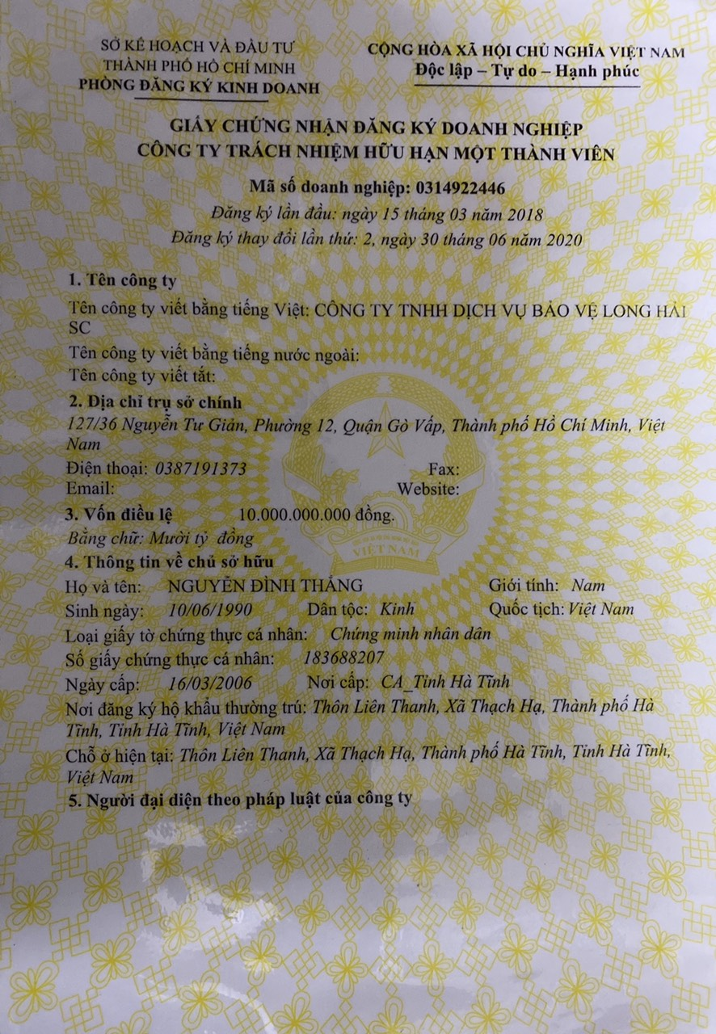

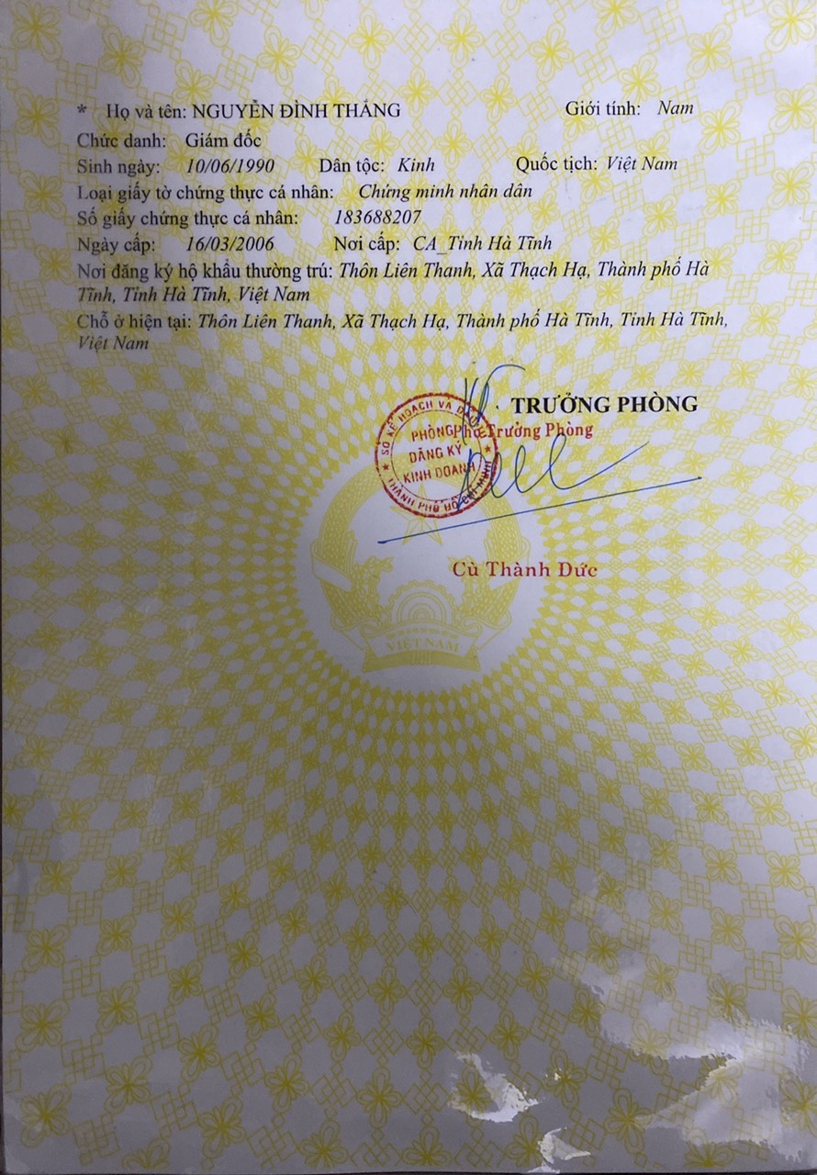

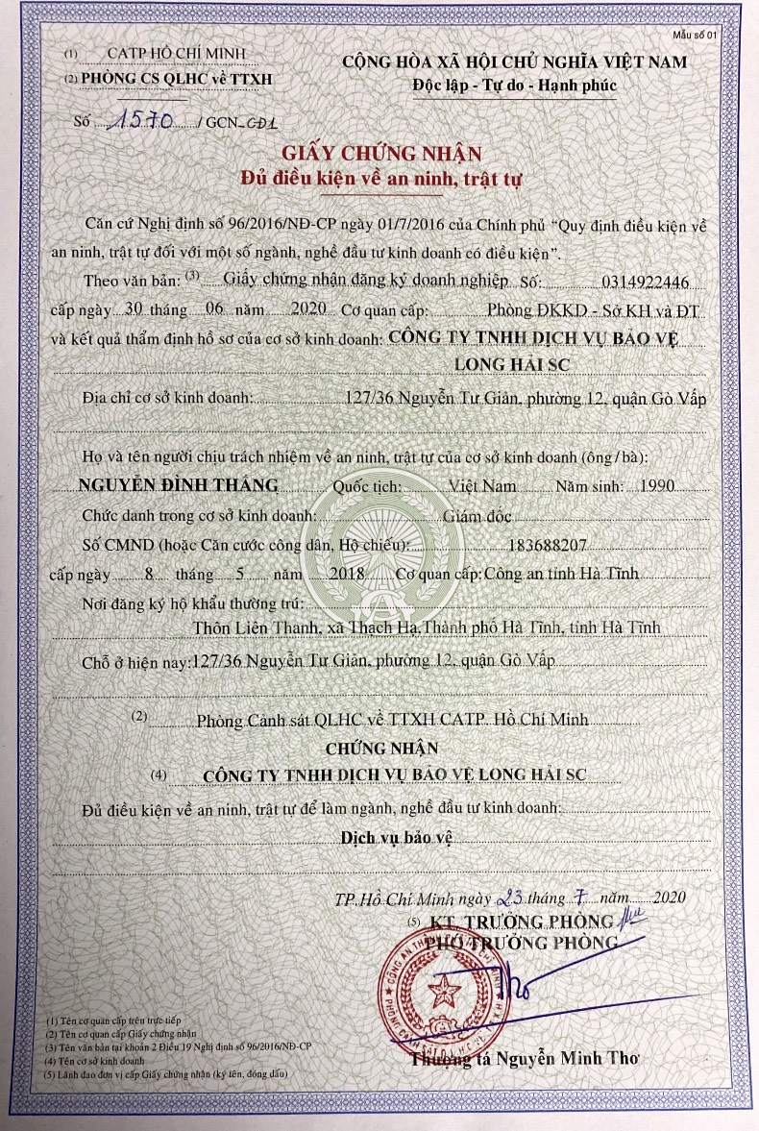

**QUY TRÌNH TUYẾN DỤNG**

TIÊU CHUẨN TUYẺN DỤNG

Lòng tin của Khách hàng đối với dịch vụ và nhân viên bảo vệ là yếu tố quan trọng số một tạo nên sự thành công của Công ty chúng tôi. Do vậy, chúng tôi rất thận trọng trong việc xác minh, lựa chọn tuyển dụng về nhân sự để đảm bảo tuyệt đối về nhân thân trong sạch, trung thực khi tiếp nhận và đưa đi đào tạo. Chúng tôi tuyển dụng cả nam và nữ tuổi đời từ 20 đến 40 với những yêu cầu chặt chẽ như sau:

- Nam tuổi đời từ 20 đến 40, chiều cao 1m65, cân nặng 57 kg trở lên

- Nữ tuổi đời từ 20 đến 30, chiều cao 1m55 cân nặng 45kg trở lên.

- Trình độ văn hóa: Tốt nghiệp Trung học phổ thông trở lên. Ưu tiên bộ đội, công an xuất ngũ, người biết võ thuật. Tiến hành kiểm tra học bạ và bằng tốt nghiệp PTTH

- Sức khỏe tốt, không mắc các chứng bệnh nan y, truyền nhiễm, dị tật, không xăm hình trên cơ thể.

- Lý lịch rõ ràng, không có tiền án, tiền sự, không sử dụng các chất ma túy

- Xác minh nhân thân, kiểm tra và thẩm định lý lịch trong sạch

- Kiểm tra thể lực, kiểm tra nhận thức và phản xạ

Tất cả các cá nhân phải trải qua những cuộc kiểm tra sát hạch về thể hình, sức khỏe, văn hóa, phỏng vấn, chứng minh khả năng làm việc, lý lịch nhân thân và đạt đủ tiêu chuẩn mới được chọn đi đào tạo.

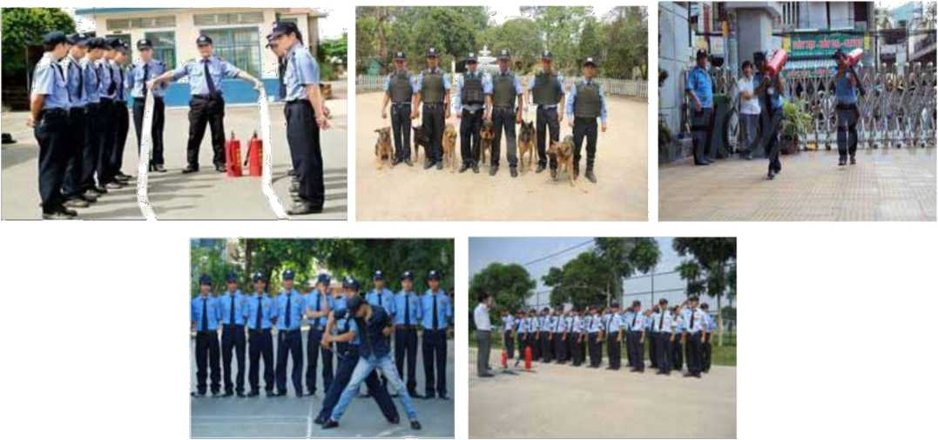Một số hình ảnh tại trung tâm huấn luyện LONG HẢI SC:

**QUY TRÌNH ĐÀO TẠO:**

Tại LONG HẢI SC, tất cả nhân viên bảo vệ đều phải trải qua khóa huấn luyện tập trung về nghiệp vụ, võ thuật và thực tập thực tế.

Trong khóa học, nhân viên còn được đơn vị chức năng của Bộ công an huấn luyện và cấp giấy chứng nhận theo đúng Quy định của Nhà nước CHXHCN Việt Nam

- Nghiệp vụ kỹ năng cơ bản

- Kỹ thuật

- Chiến thuật

- Võ thuật

- Kỹ năng giao tiếp

LONG HẢI SC với phương châm ’’Chất lượng là danh dự”. Chúng tôi luôn ý thức huấn luyện và đào tạo cho nhân viên của mình có đủ trình độ mọi mặt để sẵn sàn phục vụ Quý khách hàng trên mọi miền Tổ Quốc.

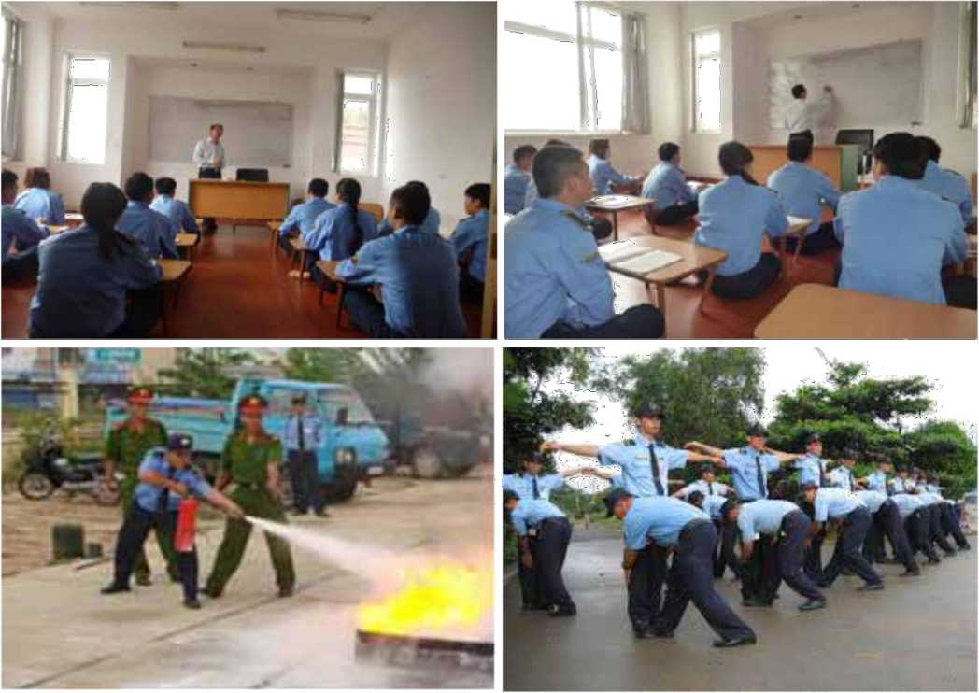

**TRUNG TÂM HUÂN LUYỆN & BỒI DƯỠNG NGHIỆP VỤ**

- Là một bộ phận hoạt động độc lập, chịu trách nhiệm trực tiếp trước Ban Giám Đốc Công ty về công tác huấn luyện, đào tạo và bồi dưỡng nghiệp vụ của Công ty LONG HẢI SC.

- Với diện tích 1.000m2, cơ sở hạ tầng được xây dựng quỵ mô với sức chứa 100 học viên, trang thiết bị hiện đại giúp học viên được cọ sát thực tế với khoa học công nghệ và yêu cầu công việc tại từng mục tiêu.

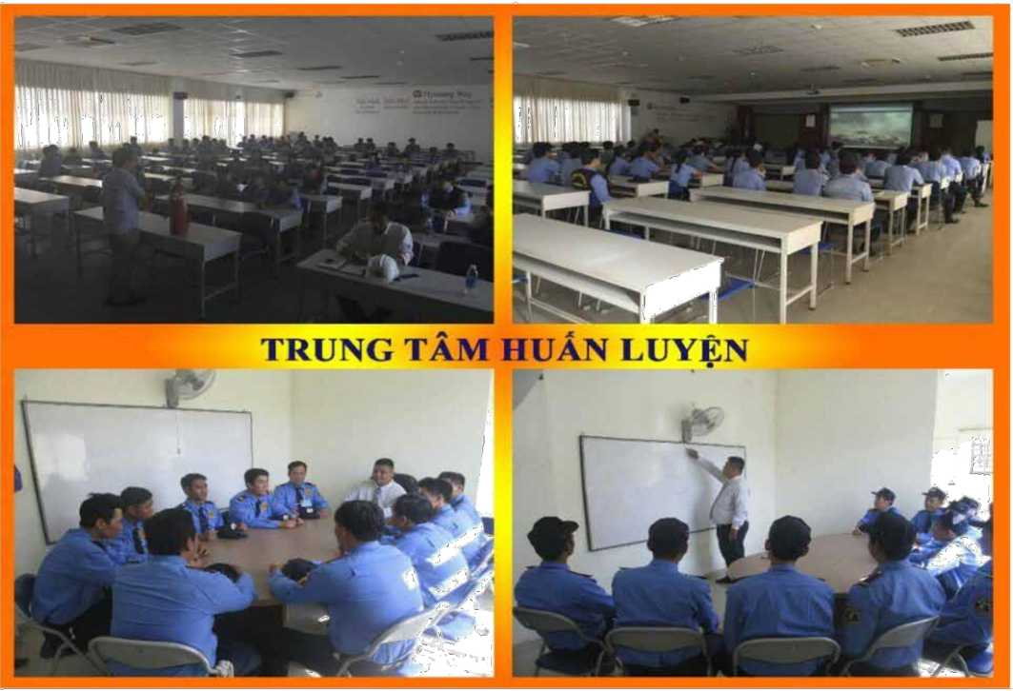

Sau khi hoàn thành đào tạo nghiệp vụ bảo vệ và vượt qua kỳ thi, nhân viên bảo vệ LONG HẢI SC được cấp giấy phép , chứng nhận đã tham gia khóa học.

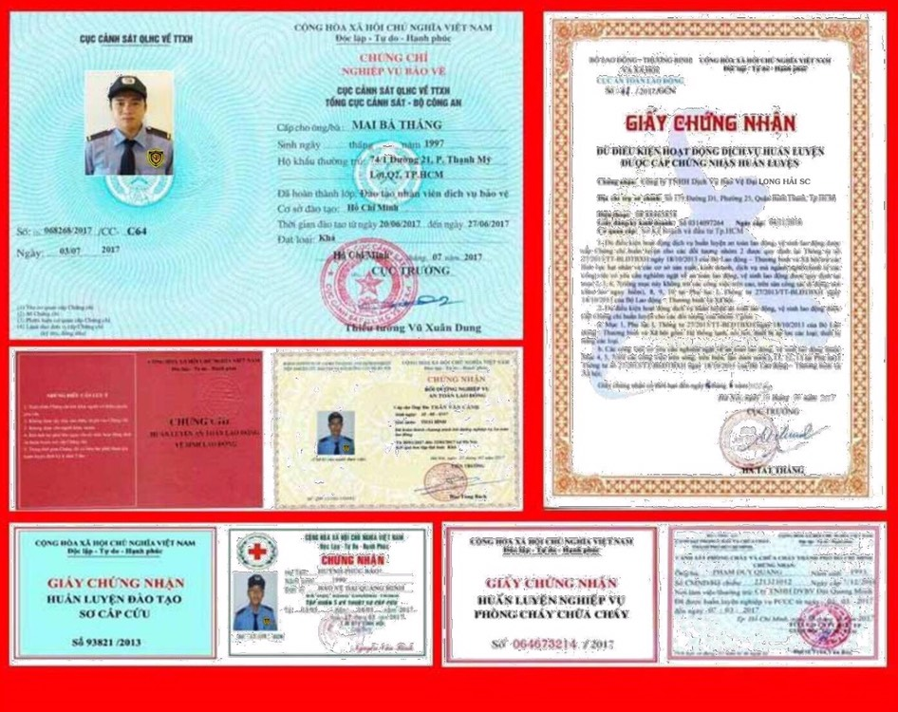

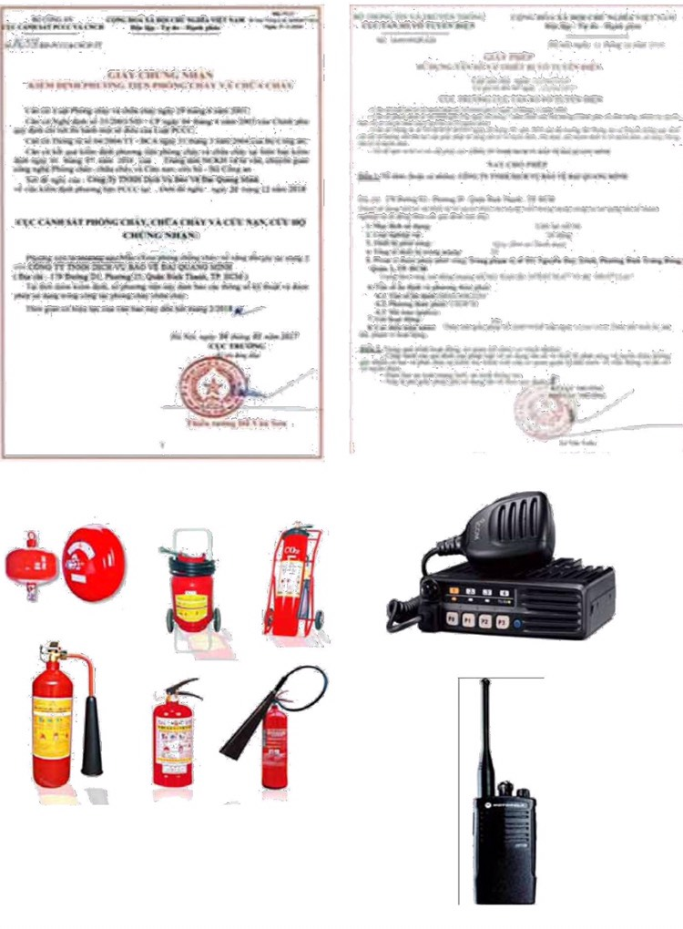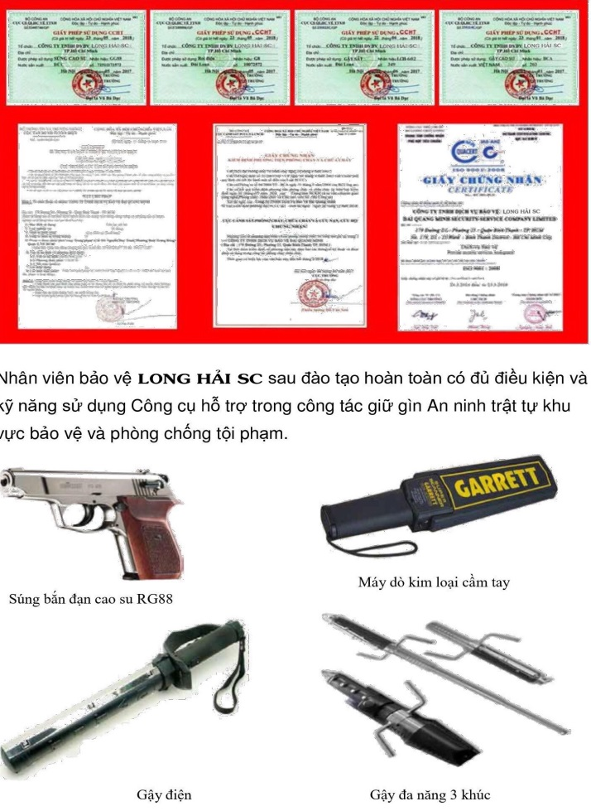

Nhân viên bảo vệ Long Hải SC sau đào tạo hoàn toàn có đủ điều kiện và kỹ năng sử dụng Công cụ hỗ trợ trong công tác giữ gìn An ninh trật tự khu vực bảo vệ và phòng chống tội phạm.

Công ty Long Hải SC xây dựng trung tâm giám sát từ xa nhằm phục vụ tất cả các dự án lớn và nhỏ của Công ty. Toàn bộ dự án đều được gắn hệ thống camera, hệ thống định vị nhân viên từ xa, hệ thống chip tuần tra. Tất cả các thiết bị trên đều được kết nối trực tuyến về Trung tâm Quản lý và Giám sát từ xa của Công ty Long Hải SC nhằm mục đích liên tục giám sát mọi hoạt động trong công tác bảo vệ tại mục tiêu để điều chỉnh thái độ, hành vi và công tác nghiệp vụ một cách kịp thời.

Đội ngũ nhân viên tại Trung tâm Quản lý và Giám sát từ xa được đào tạo bài bản về các kỹ năng cảnh báo tình huống có thể xảy ra tại dự án. Các tình huống được phân tích nhanh chóng, cung cấp thông tin kịp thời cho Ban Chỉ huy mục tiêu và các bộ phận liên quan để lập phương án phòng ngừa, xử lý phù hợp.

**TRUNG TÀM QUẢN LÝ - GIÁM SÁT CNC**

Công ty Long Hải SC xác định rõ Chất lượng dịch vụ có vai trò chủ đạo đối với thành công của Công ty. Chính vì vậy, Phòng Chuyên trách Quản lý chất lượng dịch vụ ra đời và chú trọng những yếu tố:

- Thỏa mãn yêu cầu của khách hàng

- Liên tục nâng cấp dịch vụ

- Quan tâm đến yêu cầu của xã hội

- Đảm bảo tính hiệu quả trong cung ứng dịch vụ

Để đạt được điều đó, Phòng Quản lý chất lượng dịch vụ có trách nhiệm thực hiện hiệu quả các nhiệm vụ: Giám sát, quản lý, điều hành trực tiếp hệ thống chất lượng dịch vụ bảo vệ, đưa ra kế hoạch, phương án ngăn ngừa các tình huống gây ảnh hưởng tới mục tiêu.

**QUY TRÌNH LÀM VIỆC CỦA PHÒNG GIÁM SÁT CHẤT LƯỢNG**

- 100% cán bộ giám sát chất lượng của chúng tôi đều được trang bị camera hành trình khi tác nghiệp tại mục tiêu và ghi nhận lại toàn bộ công việc bằng hình ảnh. Giúp - Công ty đánh giá một cách trung thực nhất về chất lượng làm việc của nhân viên tại các mục tiêu.

-Tất cả 100% các chốt bảo vệ từ 01 vị trí trở lên đều được gắn chip tuần tra, khi cán bộ giám sát của chúng tôi kiểm tra tới vị trí nào đều phải dùng máy tuần tra để xác nhận việc thực hiện quy định giám sát mục tiêu của Long Hải SC.

**5 MỤC ĐÍCH HƯỚNG TỚI CỦA CÔNG TY LONG HẢI SC**

ĐỘ TIN CẬY: Sự nhất quán trong vận hành, khả năng thực hiện yêu cầu chính xác

SỰ ĐẢM BẢO: Kiến thức và tác phong của nhân viên

TÍNH HỮU HÌNH: Điều kiện vật chất, thiết bị đầy đủ khi cung cấp dịch vụ

SỰ THẲU HIỀU: Quan tâm, lưu ý đến nhu cầu cá nhân của mỗi Khách hàng

TRÁCH NHIỆM: Sẵn lòng giúp đỡ Khách hàng và cung cấp dịch vụ nhanh chóng.

**LỰC LƯƠNG PHẢN ỨNG NHANH**

Lực lượng đặc nhiệm LONG HẢI SC là một bộ phận trực thuộc sự điều hành của Ban Giám Đốc Công Ty TNHH Dịch Vụ Bảo Vệ Long Hải SC, mỗi cá nhân trong lực lượng này đều là những thành viên ưu tú của Công ty đã từng tham gia công tác bảo vệ các vị Lãnh đạo cao cấp trong bộ máy chính trị Nhà nước. Đây là lực lượng thực hiện biện pháp vũ trang bảo vệ an ninh, giữ gìn trật tự, an toàn cho các mục tiêu thuộc Long Hải SC bảo vệ và thực hiện các nhiệm vụ khác của Long Hải SC theo quy định của Long Hải SC và Pháp luật hiện hành

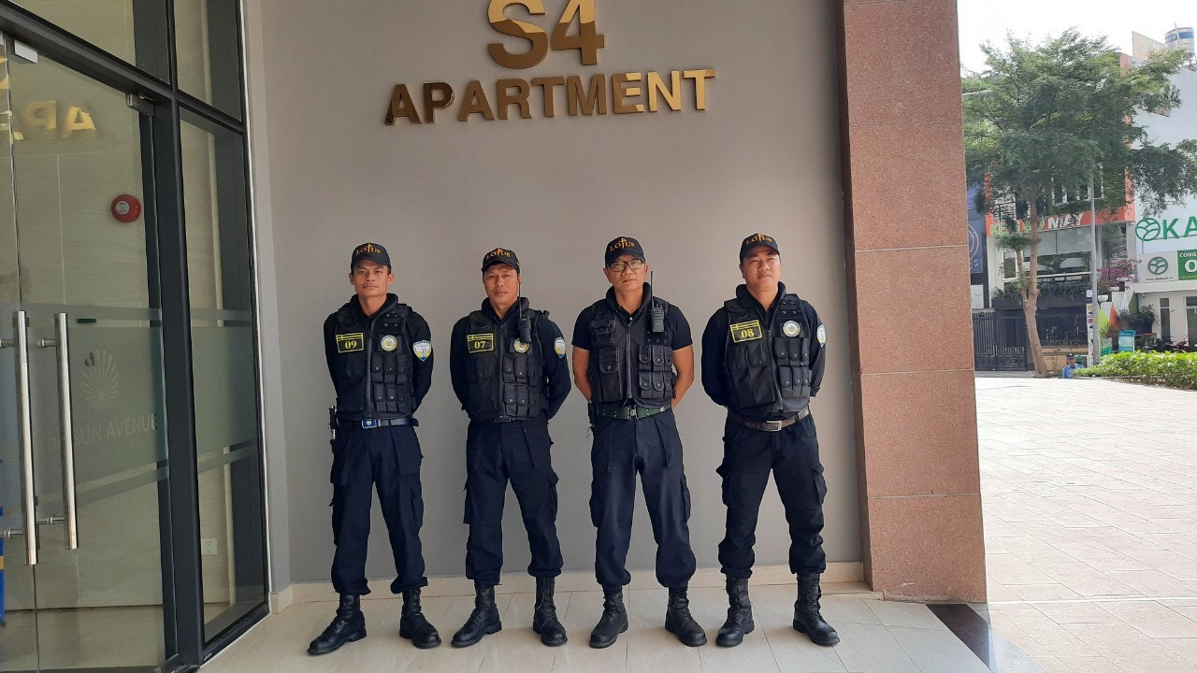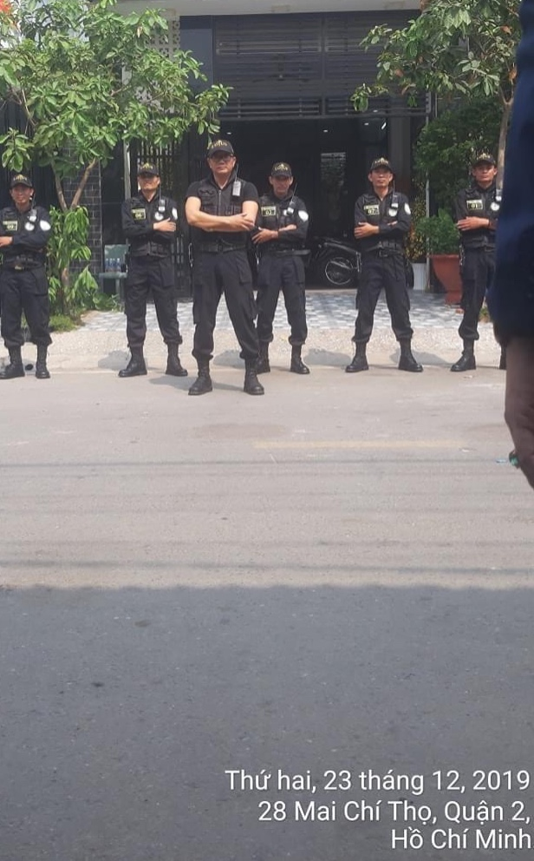

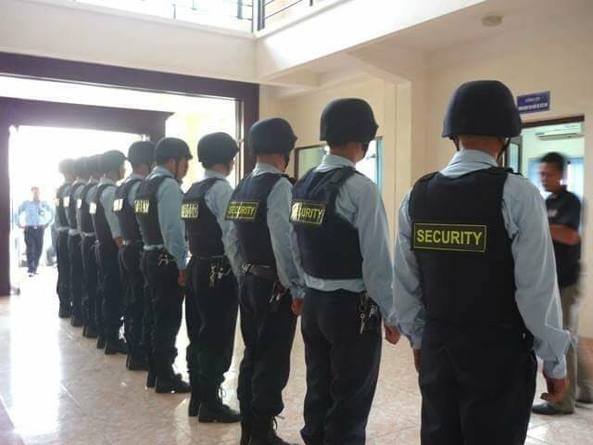

**CHÍNH SÁCH NHÂN SỰ**

Chính sách nhân sự hấp dẫn là yếu tố quan trọng làm nên vị trí, sức cạnh tranh của thương hiệu tuyển dụng LONG HẢI SC. Với phương châm: “NGUỒN NHÂN LỰC MẠNH LÀ GIÁ TRỊ CỐT LÕI CỦA LONG HẢI SC” LONG HẢI SC tạo một môi trường làm việc chuyên nghiệp, hiện đại, phát huy tối đa quyền được làm việc, cống hiến, phát triển, tôn vinh của người lao động và sự kết hợp hài hòa giữa lợi ích của doanh nghiệp với lợi ích của cán bộ, người lao động. Cơ chế tuyển dụng luôn đảm bảo cơ hội bình đẳng, khách quan, minh bạch cho tất cả các ứng viên. Chúng tôi là Công ty bảo vệ đầu tiên tổ chức tuyển dụng cho các chức danh cán bộ lãnh đạo, quản lý. Là Công ty bảo vệ đầu tiên đổi mới việc tuyển dụng theo hình thức trực tuyến. LONG HẢI SC liên tiếp được bình chọn Nhà tuyển dụng hàng đầu, thương hiệu tuyển dụng số một Việt Nam.

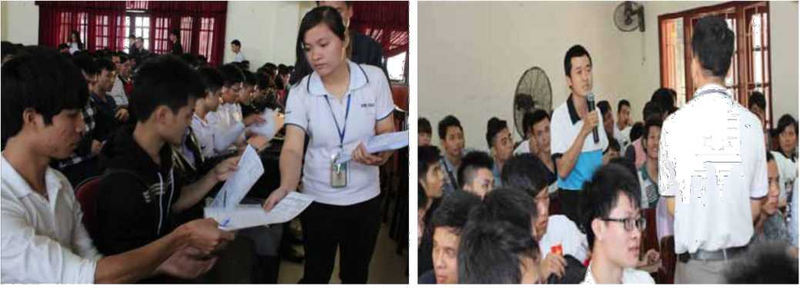

(Tuyển dụng trực tiếp, phỏng vấn do HĐQT chỉ đạo tổ chức công khai)

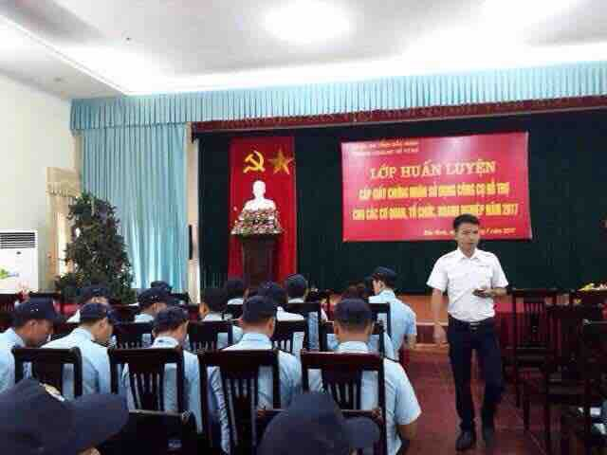

**CÁC DỊCH VỤ TIÊU BIỂU**

LONG HẢI SC có trụ sở chính tại TP.HCM và 04 chi nhánh trên toàn quốc, chúng tôi cam kết đủ năng lực nhân sự, sẵn sàng phục vụ cho mọi sự kiện lớn của các doanh nghiệp hoạt động trên toàn lãnh thổ Việt Nam

Là thương hiệu uy tín tại Việt Nam trong lĩnh vực cung cấp dịch vụ an ninh. Chúng tôi xin giới thiệu 1 số dịch vụ tiêu biểu mà LONG HẢI SC đang cung cấp hiện nay như sau:

* Dịch vụ bảo vệ mục tiêu cố định

- Đối tượng phục vụ: Tòa nhà, văn phòng, nhà máy, công trường, siêu thị, ngân hàng, trường học, bệnh viện, trung tâm thương mại, khách sạn, biệt thự,...

* Dịch vụ bảo vệ mục tiêu di động

- Đối tượng phục vụ: Các khách hàng có nhu cầu áp tải tiền, hàng hóa đặc biệt, tài sản có giá trị cao,...

* Dịch vụ vệ sĩ

- Đối tượng phục vụ: Chủ doanh nghiệp, doanh nhân, Nguyên thủ Quốc gia, lãnh đạo cấp cao hoặc các cá nhân có nhu cầu thuê vệ sỹ riêng,...

* Dịch vụ bảo vệ sự kiện

- Đối tượng phục vụ: Các đơn vị có nhu cầu tổ chức Hội Nghị, khai trương, liveshow, triển lãm, lễ hội, hoạt động thể thao, sinh hoạt văn hóa, chương trình biểu diễn ca nhạc,...

* Dịch vụ bảo vệ khẩn cấp

- Đối tượng phục vụ: Các doanh nghiệp, tổ chức hoặc các cá nhân đang bị đe dọa đến tính mạng, đến hoạt động kinh doanh (VD: đình công, hãm dọa ), có nhu cầu giải cứu gấp,...

* Dịch vụ điều tra - Theo dõi - Thám tử

-Đối tượng phục vụ: Các doanh nghiệp hoặc cá nhân có nhu cầu theo dõi, điều tra một cách bí mật và có đầy đủ chứng cứ (VD: theo dõi hoạt động của cán bộ, công nhân viên trong doanh nghiệp, theo dõi ngoại tình)

* Dịch vụ thu hồi công nợ

- Đối tượng phục vụ: Các doanh nghiệp lớn và nhỏ, các cá nhân có nhu cầu thu hồi tài sản của mình đang bị chiếm dụng trái Pháp luật

* Dịch vụ cung cấp nhân viên quản lý an toàn lao động

-Đối tượng phục vụ: Công ty xây dựng, công trình thi công, các doanh nghiệp có mô hình làm việc nguy hiểm, có nhu cầu thuê đội ngũ giám sát duy trì nội quy an toàn,... Hy vọng với các dịch vụ trên LONG HẢI SC sẽ làm hài lòng tất cả quý khách hàng trên mọi miền Tổ Quốc.

**CÔNG TY TNHH DỊCH VỤ BẢO VỆ LONG HẢI SC**

***SECURITY SERVICES COMPANY LONG HẢI SC***

Trụ Sở Chính: 127/36 NGUYỄN TƯ GIẢN, PHƯỜNG 12, GÒ VẤP, TP HỒ CHÍ MINH.

Tel: 08 6840 8640 Hotline: 0938.153.999

Email: baovelonghaisc@gmail.com - phongkinhdoanhlonghaisc@gmail.com

Website: baovelonghaisc.com, anninhlonghai.com